**Laboratoire n°2 : Systèmes de coordonnées et transformations**

**Objectif :** L'objectif de ce laboratoire est de présenter les systèmes de coordonnées géographiques et les transformations. L'exercice suivant vous permettra de définir un système de coordonnées et de calculer l'incertitude de la position dans les couches géospatiales numériques.

**Résultats d'apprentissage :** À la fin de ce laboratoire, vous serez en mesure de:

* Identifier les principaux composants de l'interface utilisateur d'ArcGIS Desktop ArcGIS Pro.
* Définir un système de coordonnées géographiques.
* Transformer les systèmes de coordonnées géographiques.
* Calculer l'incertitude de localisation des couches géospatiales numériques.

**Procédure:**

1. Complétez le groupe 1, tutoriels 1-5, à partir de l'ESRI Academy.
2. Lisez et travaillez sur les exemples.
3. Répondez aux questions à la fin du laboratoire.

**Données/matériel:**

* Toutes les données sont fournies dans **lab2.zip**.

**Devoir:**

* Répondez aux questions (#1-9).
* Le total des points disponibles pour ce travail est de 27 points, ce qui représente 10% de votre note finale.
* Tous les travaux pratiques doivent être réalisés et remis individuellement.

**Format:**

* Les étudiants remettront les questions avec les réponses complétées.

**Les tableaux et les figures doivent être produits selon les normes du Département de géographie, environnement et géomatique de l'Université d'Ottawa.**

**Pour des directives sur le formatage et la présentation appropriés des tableaux et des figures, veuillez consulter la section d'introduction de ce manuel de laboratoire.**

***Q1: Pourquoi la projection des données est-elle importante dans les SIG ?***

La projection, qui consiste à convertir un modèle ellipsoïdal de la terre sur une carte plate, est un élément essentiel pour travailler avec des données géospatiales. Les projections peuvent être utilisées pour préserver les caractéristiques suivantes des entités terrestres : forme, superficie, direction et distance. Cependant, il n'existe pas de projection unique capable de préserver toutes ces caractéristiques d'entités terrestres sur un dispositif de visualisation bidimensionnel tel qu'un moniteur ou un papier plat. Vous devez donc choisir la projection appropriée pour la tâche à accomplir, en fonction de l'échelle (ville, pays, continent, monde) et de l'emplacement de ce que vous cartographiez.

La projection la plus couramment utilisée pour les cartes du monde est la projection de Mercator (créée par Gerardus Mercator en 1569). La projection de Mercator a été conçue pour la navigation et préserve relativement bien les formes. De plus, chaque ligne droite sur une carte de Mercator est une ligne de rhumb, c'est-à-dire une ligne de direction constante, qu'un navire pourrait utiliser pour naviguer et se rendre d'un point à un autre. La projection de Mercator, plus que toute autre, a été l'un des outils essentiels de la colonisation mondiale.

Cependant, la projection de Mercator n'est pas adaptée à la plupart des cartes du Canada, car elle crée d'importantes distorsions des objets spatiaux. En effet, à mesure que l'on s'éloigne de l'équateur, que ce soit vers le nord ou vers le sud, la superficie et la distance augmentent. La façon dont la projection de Mercator déforme le Grand lac des Esclaves dans les Territoires du Nord-Ouest en est un exemple. En utilisant le système de coordonnées de Mercator, la taille calculée du lac est d'environ 120 678 km2.

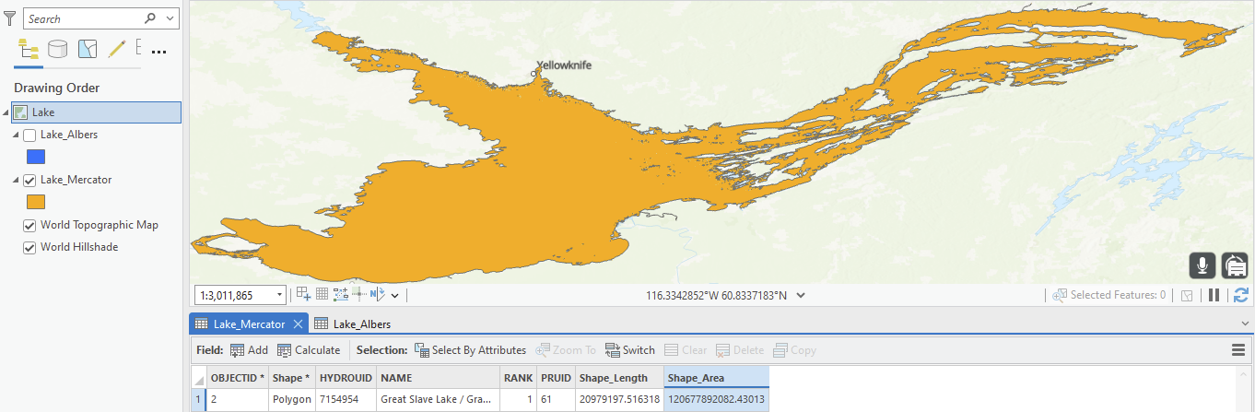

Toutefois, si l'on utilise une projection créée spécifiquement pour le Canada et destinée à préserver à la fois la forme et, dans une certaine mesure, la superficie, l'Albers Equal Area, la taille du lac est d'environ 27 065 km2. Ce chiffre est nettement plus proche de la taille réelle du lac, qui est estimée à 27,200 km2.

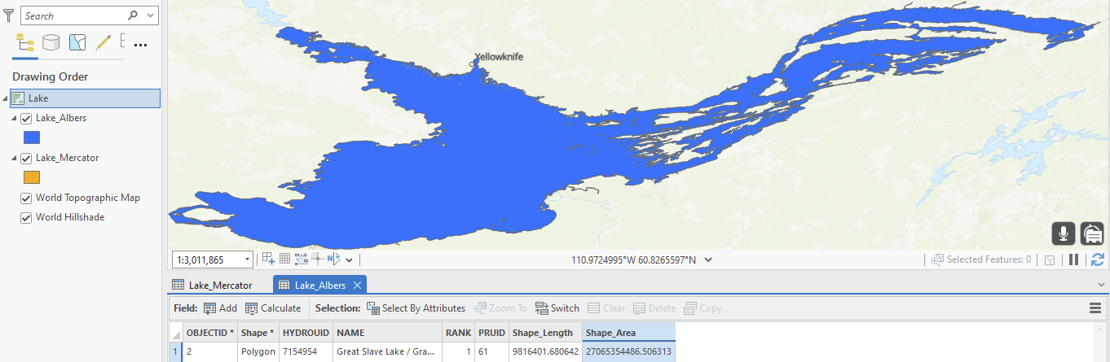

Il est essentiel d'utiliser la bonne projection lorsque vous travaillez avec des données géospatiales. Si vous envisagez d'effectuer des calculs de superficie ou des analyses spatiales à partir des données, il est nécessaire de projeter vos données dans une projection qui préserve la superficie. Les projections telles que la projection conique à aire égale de Canada Albers (« *Canada Albers Equal Area Conic* ») sont les plus appropriées pour les besoins de projets portant uniquement sur des aires et, de même, la projection conique conforme de Lambert (« *Lambert Conformal Conic* ») est appropriée pour les cartes à petite échelle du Canada.

Les outils *Project* et *Project Raster* d'ArcGIS Pro peuvent être utilisés pour convertir vos données dans la projection appropriée. Pour déterminer la projection d'une couche, cliquez dessus avec le bouton droit de la souris, cliquez sur « *Properties* » (propriétés), cliquez sur « *Source* » (source), puis faites défiler vers le bas et ouvrez la section « *Spatial Reference* » (références spatiales). Seules les couches dont la projection est déjà définie peuvent être reprojetées dans une autre projection.

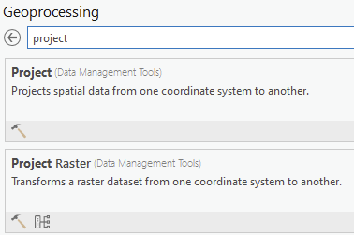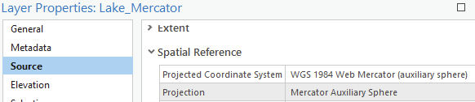

***Q2: Comment convertir les degrés, minutes et secondes en degrés décimaux?***

Si l'on vous donne des coordonnées telles que 79°22'34" W, la première chose à faire est de remarquer que ces coordonnées font référence à un lieu situé à l'OUEST du méridien d'origine. Par conséquent, vous devrez ajouter un signe (-) au résultat **après** l'avoir converti en degrés décimaux. Il s'agit là d'une simple convention : les longitudes à l'est du méridien d'origine sont considérées comme positives et celles à l'ouest sont considérées comme négatives. Pour convertir 79°22'34" W en degrés décimaux, suivez les équations suivantes :



Remarquez qu'à la fin, un signe (-) est ajouté. Ce signe ne signifie pas "négatif", mais indique plutôt à quelqu'un ou à quelque chose que cette coordonnée se trouve à l'ouest, et non à l'est, de Greenwich, en Angleterre.

Pour inverser le processus, il faut enlever la partie -79 du degré décimal de la coordonnée, ce qui donne des minutes décimales. Vous multipliez les minutes décimales par 60 et enlevez la partie entière de ce qui reste. Ensuite, vous multipliez la partie décimale restante par 60 pour obtenir le nombre de secondes, comme ceci:

$$-79.37611 dd$$ $=79^{o}et .37611×60'$ $$=79^{o}et 22.5666 dm \\ =79^{o}et {22}^{'}et .5666*60'' \\ =79^{o}et 22' et 33.996''$$ $=79^{o}22'33.996''$

Attendez, pourquoi ce résultat est-il différent de 79°22'34" W ? Notez que vous devriez idéalement faire cela sur une calculatrice ou un ordinateur, sinon vous obtiendriez un résultat différent pour les secondes en raison de la précision numérique (le nombre de décimales que vous conservez par rapport à un ordinateur), comme cela s'est produit ici. La méconnaissance de la précision numérique peut conduire à des erreurs plus importantes ! Heureusement, ces calculs sont faciles à effectuer dans la fenêtre Python d'ArcGIS. Ouvrez la fenêtre Python à partir du ruban « *Analysis* » (Analyse) d'ArcGIS Pro:

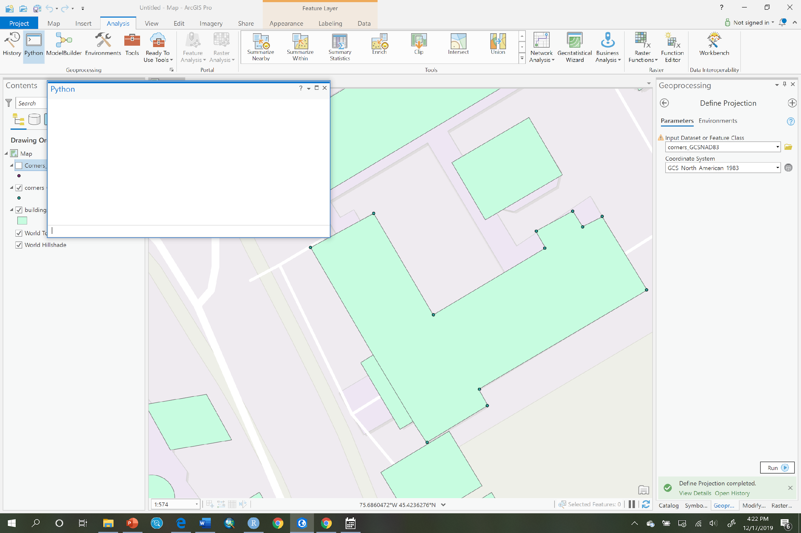

Tapez le texte suivant:

dd = 79 + 22.0/60.0 + 34.0/60.0**2

Cette instruction enregistre le résultat dans une variable appelée dd dans la fenêtre Python. Pour voir ce qui est enregistré, tapez le nom dd comme ceci, et appuyez sur Entrée:

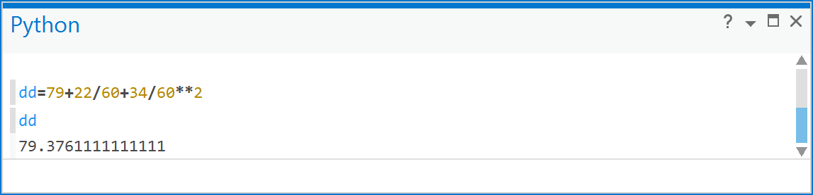

Vous pouvez voir qu'il y a beaucoup de décimales, en fait les 1 se répètent pendant longtemps. Il faut donc reconvertir dd en degrés, minutes et secondes. Tout d'abord, nous enlevons le 79, en le notant sur un morceau de papier, pour obtenir les minutes décimales (DM),

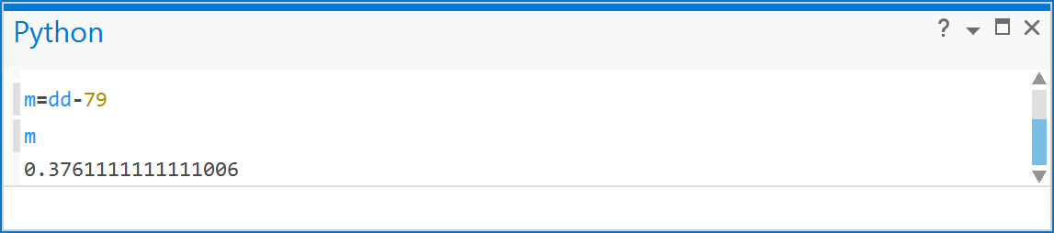

Dans m, vous avez la partie décimale des minutes, nous allons donc la multiplier par 60 et enregistrer le résultat dans une variable appelée mins,

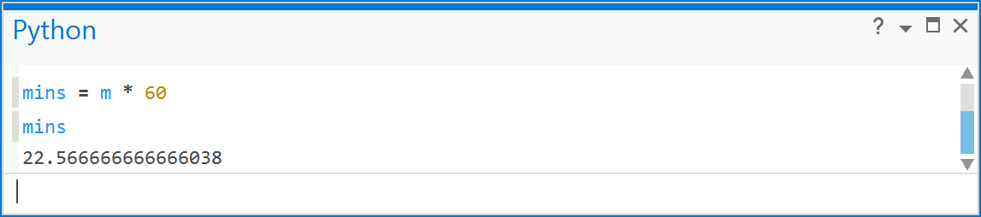

Notez également 22 minutes, là où vous avez noté 79 degrés précédemment. Enfin, supprimez les 22 minutes:

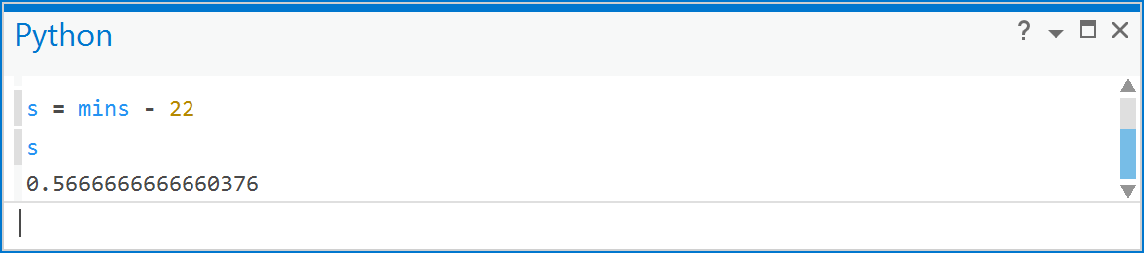

et multiplie le résultat enregistré dans s par 60 pour obtenir le nombre de seconds.

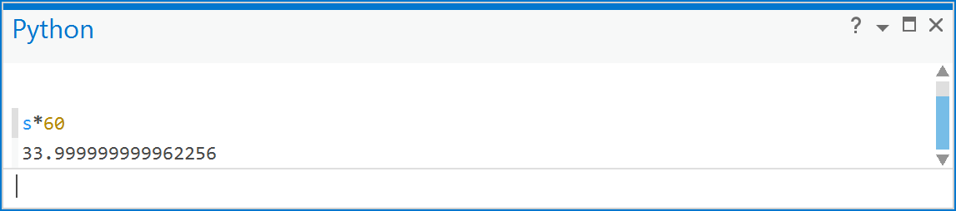

Le résultat peut donc être arrondi à 34". On voit bien que, même si 79°22'34" W peut être exprimé comme la somme de nombres rationnels, l'ordinateur ne peut pas retenir suffisamment de décimales pour garantir un résultat parfait de 34", et le résultat peut donc être irrationnel. Cela doit être considéré comme une source d'incertitude lors de la conversion de DMS en DD.

***Q3: Quelle est la distance réelle d'un degré de longitude à l'équateur?***

La distance d'un degré de longitude, par exemple si vous naviguez de la longitude 0° à 1° Ouest exactement le long d'une ligne de latitude, en supposant que la Terre est une sphère, est donnée par la formule suivante:



La latitude est généralement exprimée en radians plutôt qu'en degrés, soit $rad=deg×\frac{π}{180}$. Donc, par exemple, pour une latitude de 0°:



Il y a donc 111 km dans 1 degré de longitude - à l'équateur.

***Q4: Comment calculer la distance réelle entre deux points en utilisant la longitude et la latitude?***

Vous pouvez calculer la distance entre deux points dont vous connaissez la longitude et la latitude en utilisant ce que l'on appelle la formule de Haversine pour la distance orthodromique (« *great-circle distance* »). Cette formule suppose que la terre est une sphère, et l'équation suivante fournit une approximation de la véritable distance géodésique (distance sur un ellipsoïde):

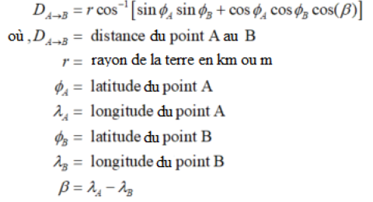

L'équation ci-dessus suppose que toutes les mesures angulaires sont exprimées en radians. Ainsi, par exemple, si nous avons les deux points suivants:

|  |  |  |  |
| --- | --- | --- | --- |
| Point 1 | | Point 2 | |
| LAT | LONG | LAT | LONG |
| 46.62006 | -84.3039 | 46.62009 | -84.3038 |



Donc, la distance approximative entre ces deux points pour un modèle sphérique de la terre, d'un rayon de 6378 km, est d'un peu plus de 4 m. Il est toujours préférable d'utiliser un ordinateur pour effectuer de tels calculs, car il faut conserver de nombreuses décimales. Comme dans l'exemple ci-dessus, vous pouvez facilement effectuer ce calcul dans la fenêtre python d'ArcGIS (attention à l'utilisation des parenthèses !):

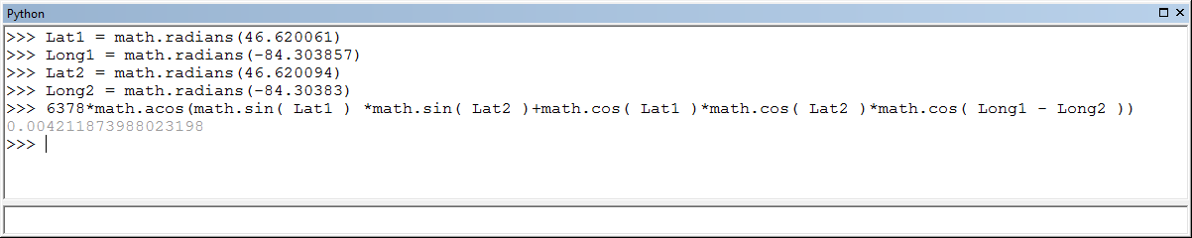

Dans l'exemple ci-dessus, les unités sont en km parce que le rayon de la terre était en km. Vous pouvez convertir en mètres en multipliant le résultat par 1000. Vous pouvez également effectuer cette opération dans Excel en utilisant les fonctions RADIANS() et ACOS(), COS() et SIN() dans une formule de feuille de calcul.

***Q5: Comment calculer l'incertitude de localisation d'une couche numérique?***

Une carte sur papier est produite à partir de photographies aériennes en utilisant des techniques photogrammétriques. Un photogrammétriste examine deux photos aériennes superposées à l'aide d'un stéréoscope et utilise une série de techniques et de connaissances spécialisées pour transférer (tracer) ces caractéristiques sur une feuille d'acétate transparente. La hauteur de vol et l'objectif de l'appareil photo, ainsi que d'autres aspects de la photo aérienne, déterminent l'échelle et, à son tour, la plus grande échelle cartographique que le cartographe peut produire à partir de ces photos. Vous pouvez voir comment un stéréoscope fonctionne avec des photos aériennes en cliquant ici: <https://youtu.be/mZkmXEFw7BE>. La carte produite par le cartographe est ensuite numérisée manuellement ou numériquement à l'aide d'algorithmes humains ou mécaniques afin de créer des couches de données géospatiales numériques utilisées dans les processus géomatiques au sein d'un SIG.

En fonction de ce processus, une couche de données géospatiales numériques provenant d'une carte papier est associée à une **échelle de base**. L'**échelle de base** est l'échelle de la carte sur laquelle la représentation numérique éventuelle est basée. Ces représentations numériques deviennent ensuite des couches thématiques telles que les routes, les zones bâties, les rivières, les zones forestières, etc. Par exemple, une carte de la région d'Ottawa à l'échelle 1:50 000 (NTS O31G5) se présente comme ci-dessous :

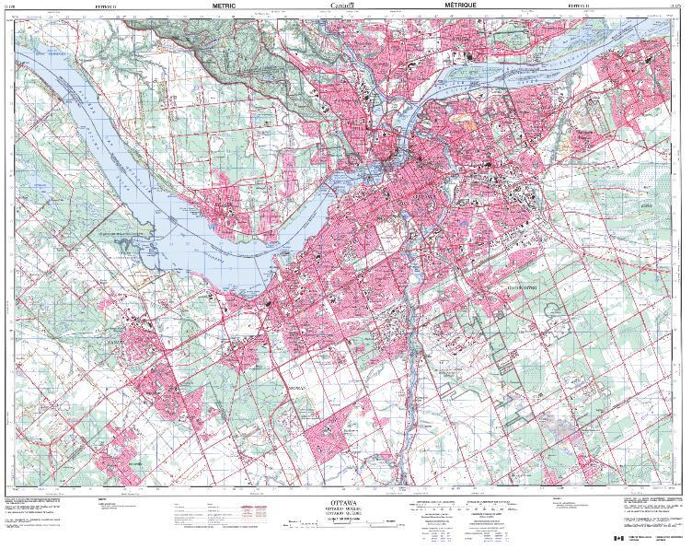

L'élément le plus petit d'une carte qui peut être vu à une distance d'observation normale est de 0,5 mm. Ainsi, pour une carte à l'échelle 1:50 000, cette ligne de 0,5 mm (ou le diamètre de 0,5 mm d'un point) couvre une largeur de 0,5 mm x 50 000 = 25 000 mm, ou 25 m, dans le monde réel.

En supposant que le cartographe n'a pas été biaisé en traçant les objets sur les photos aériennes lors de la représentation cartographique, nous pouvons dire qu'une position (une paire de coordonnées) lue à partir d'un élément sur cette carte sera au maximum à ½ de la largeur de la ligne de 0,5 mm de sa véritable position. Pourquoi ? Parce que nous devons supposer que la véritable position d'un élément sur une carte se trouve au centre de la ligne de 0,5 mm. 0,5 x 25 m = 12,5 m, de sorte que l'incertitude d'une position lue à partir d'un élément sur une carte à l'échelle 1:50 000 serait d'environ 12,5 m. Il est important de garder à l'esprit une telle incertitude positionnelle lorsque vous utilisez des données géospatiales. Si vous utilisez une carte pour organiser un pique-nique, une erreur de 12,5 m dans le lieu de rendez-vous n'est pas très grave. Mais si vous faites atterrir un avion de nuit, une erreur de 12,5 m sur le côté peut vous placer en dehors de la piste d'atterrissage, ou si vous construisez un pont qui relie la route de l'autre côté…

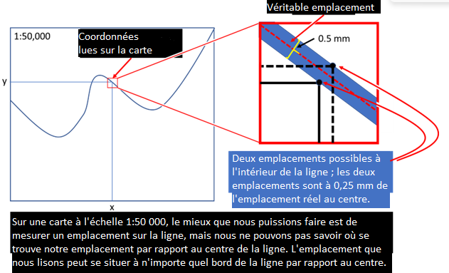

Un concept similaire est celui de l'élément résoluble minimal, qui est basé sur l'échelle de la carte. L'élément résoluble minimal correspond à la distance de séparation minimale entre deux lignes de manière à ce qu'elles puissent être distinguées en tant qu'entités individuelles sur une carte. Cette valeur est basée uniquement sur la valeur de 0,5 mm et représente, dans le cas d'une carte à l'échelle 1:50 000, la valeur de 25 m.

Alors, pour calculer l'incertitude de la position d'une couche cartographique géospatiale due à l'échelle de base, il suffit de procéder comme suit:

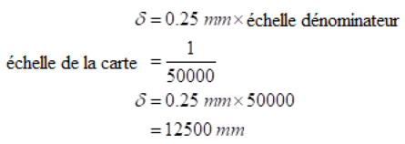

Cependant, une couche géospatiale numérique provenant d'une carte papier comporte une incertitude supplémentaire, car l'entité (humaine ou IA) qui a créé la représentation numérique a dû extraire des caractéristiques de la carte papier en les traçant dans un système SIG. Ce processus s'appelle la **numérisation** et ajoute lui-même de l'incertitude. Une machine ou une personne ne peut pas tracer parfaitement les caractéristiques d'une carte papier. Un tracé parfait se produirait lorsque la personne ou la machine tracerait toujours les éléments sur la ligne centrale exacte de l'élément représenté sur la carte, mais cela n'arrive pas très souvent, même en utilisant des algorithmes de machine, à cause de choses simples comme la distorsion de l'image lorsqu'une carte est photographiée (numérisée), l'étirement ou le rétrécissement du papier dû à l'humidité et/ou à l'intérieur d'un scanner, etc. La figure ci-dessous montre un exemple où l'emplacement d'un élément numérique (ligne noire) est situé à l'intérieur, mais pas au centre, de l'élément sous-jacent (ligne rouge épaisse).

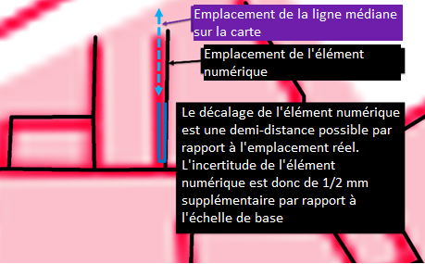

En supposant que la représentation numérique respecte la largeur de trait de 0,5 mm lors du traçage de la carte, les coordonnées d'un lieu sur la représentation numérique (lignes noires dans la figure 7) auront une incertitude par rapport à la carte de base égale à celle de l'échelle de base de la carte, plus précisément,



L'incertitude totale est calculée à l'aide de formules de propagation des erreurs qui supposent qu'il n'y a pas de **corrélations** entre les erreurs de la personne qui a réalisé la carte originale et les erreurs commises par l'entité qui l'a transformée en une représentation numérique. L'erreur totale est donc additive, et est donnée par:

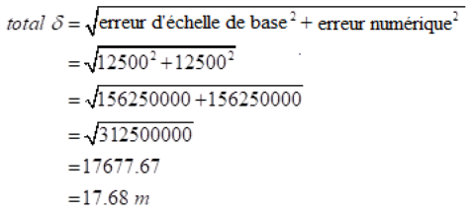

Cette formule est dérivée d'une équation différentielle en série de Taylor. Vous pouvez consulter le document intitulé *UncertaintyinGISProcesses.pdf* pour la dérivation des différentes formules.

Enfin, si vous décidez d'imprimer ou d'afficher une carte à une échelle plus petite que l'échelle de base, vous devrez ajouter un autre terme à l'équation ci-dessus. N'oubliez pas non plus qu'il ne s'agit que d'une approximation et qu'il existe probablement d'autres sources d'incertitude dans le processus d'élaboration de la carte qui ne sont pas prises en compte par l'échelle seulement.

***Q6: Quelle est l'incertitude de localisation pour une représentation raster d'une couche géospatiale numérique?***

Chaque couche de données raster a une résolution spatiale, qui correspond à la taille d'une cellule en unités de surface dans le monde réel. Par exemple, un raster avec une résolution spatiale de 10 m est composé de cellules de 10 m x 10 m, soit 100 m2, dans le monde réel. Chaque couche de données raster a une résolution spatiale, qui correspond à la taille d'une cellule en unités de surface dans le monde réel. Par exemple, un raster avec une résolution spatiale de 10 m est composé de cellules de 10 m x 10 m, soit 100 m2, dans le monde réel. En supposant que la cellule du raster est carrée, ce qui est le cas de la plupart d'entre elles, la longueur et la largeur de la cellule sont identiques. De plus, la coordonnée d'une cellule raster est référencée au centre de la cellule.

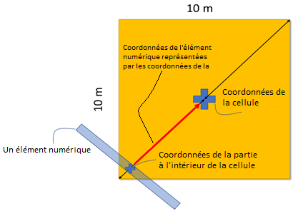

Tout élément ou partie d'un élément qui a été encodé (transformé d'une représentation vectorielle en une représentation raster) dans une représentation raster peut avoir été au maximum à ½ de la diagonale de la cellule du centre de la cellule pendant l'encodage, tout en restant à l'intérieur de la cellule. Dans ce cas, la cellule serait utilisée pour représenter l'élément ou une partie de celui-ci. Par conséquent, l'incertitude positionnelle générale concernant la position coordonnée d'un élément ou d'une partie d'élément, due à la représentation par une grille avec des cellules carrées, où chaque cellule a, par exemple, une superficie de 100 m2, peut être donnée par la formule suivante:



L'incertitude de la position donnée par l'équation ci-dessus s'ajoute à toutes les autres incertitudes si votre couche raster a été créée à partir d'une couche géospatiale numérique vectorielle. Donc, si vous avez une couche raster de routes avec une résolution spatiale de 25 m, et que celles-ci proviennent d'une couche vectorielle de routes, qui, à son tour, a été **numérisée** à partir d'une carte papier à une échelle de 1:50 000, alors l'erreur de position totale serait donnée par:

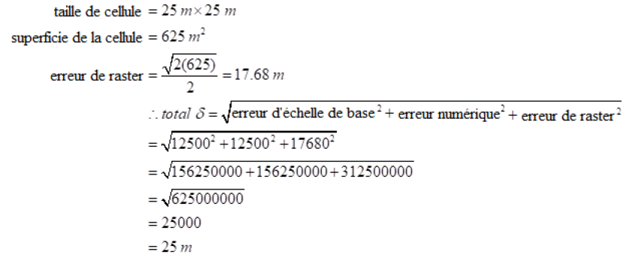

Nous incluons donc l'erreur de position du raster dans l'erreur totale. Par conséquent, par définition, les objets ou les entités des données raster ont une plus grande incertitude de localisation que leur représentation vectorielle correspondante - si le raster a été créé à partir de données vectorielles. Notez que si vous prenez un raster et que vous le convertissez en vecteur, la précision n'est pas améliorée puisque l'erreur de position du raster est toujours présente.

***Q7: Si ArcGIS Pro ne reconnaît pas le système de coordonnées d'une couche, comment puis-je indiquer à ArcGIS le système de coordonnées de la couche?***

Lorsqu'une couche géospatiale ne contient pas d'informations sur le système de coordonnées et qu'elle est ajoutée à ArcGIS Pro, un avertissement peut s'afficher et, souvent, la couche de données spatiales n'apparaît pas à l'endroit prévu. La figure ci-dessous représente une situation typique, où les données se sont retrouvées près de 0° latitude et 0° longitude. Si vous ajoutez des données à votre projet et que vous ne les trouvez pas, il s'agit souvent d'un bon endroit pour les rechercher!

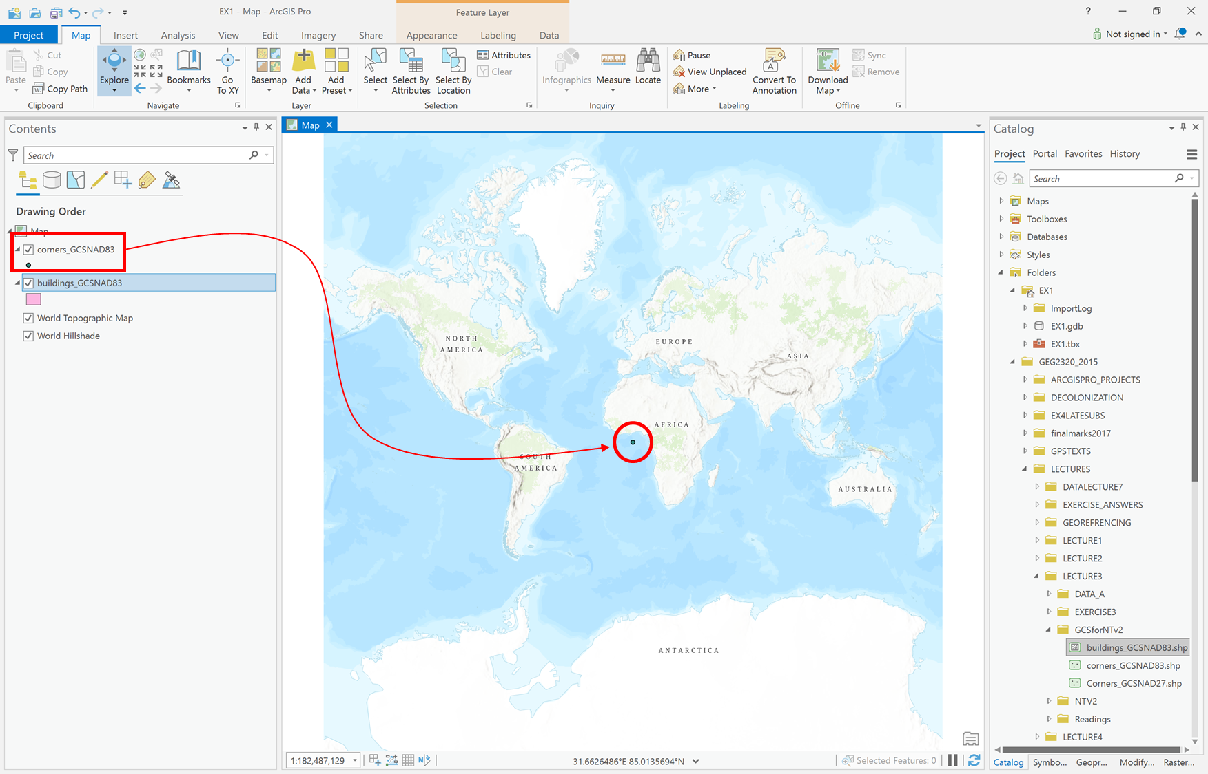

ArcGIS Pro affichera toujours la couche, mais elle ne s'alignera pas sur les autres couches dont les systèmes de coordonnées sont connus.

Dans le dossier GCSforNTV2, vous avez les couches suivantes, avec les systèmes de coordonnées suivants:

|  |  |
| --- | --- |
| *Layer* | *Coordinate System* |
| corners_GCSNAD83 | North American Datum of 1983 |
| corners_GCSNAD27 | North American Datum of 1927 |
| buildings_GCSNAD83 | North American Datum of 1983 |

1. AAjouter la couche corners_GCSNAD83 à ArcGIS Pro dans un nouveau projet.
2. Cliquez sur le bouton « *Full Extent* » dans l'onglet Map et vous verrez un point au centre de la carte près de 0,0 dans les coordonnées cartésiennes du système de coordonnées par défaut "*WGS 1984 Web Mercator Auxiliary Sphere*" d'ArcGIS Pro, comme dans la figure ci-dessus. Le petit point au milieu de la carte contient des points qui représentent les coins du bâtiment Simard Hall, à Ottawa ! Afin de voir ces points au bon endroit, nous devons définir le système de coordonnées de la couche et toutes les transformations géographiques nécessaires pour amener les coordonnées de la couche aux coordonnées de la carte afin que les choses s'alignent correctement. Pour cela, suivez les instructions suivantes.
3. Allez dans Project -> Options:

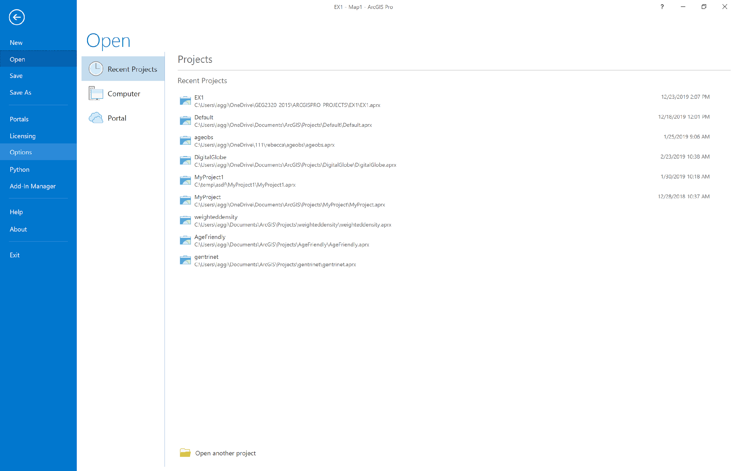

1. Dans la boîte de dialogue Options, choisissez l'élément « *Map and Scene* », faites défiler vers le bas et cochez la case "*Warn if transformation between geographic coordinate systems is required to align data sources correctly*" (Avertir si une transformation entre les systèmes de coordonnées géographiques est nécessaire pour aligner correctement les sources de données).

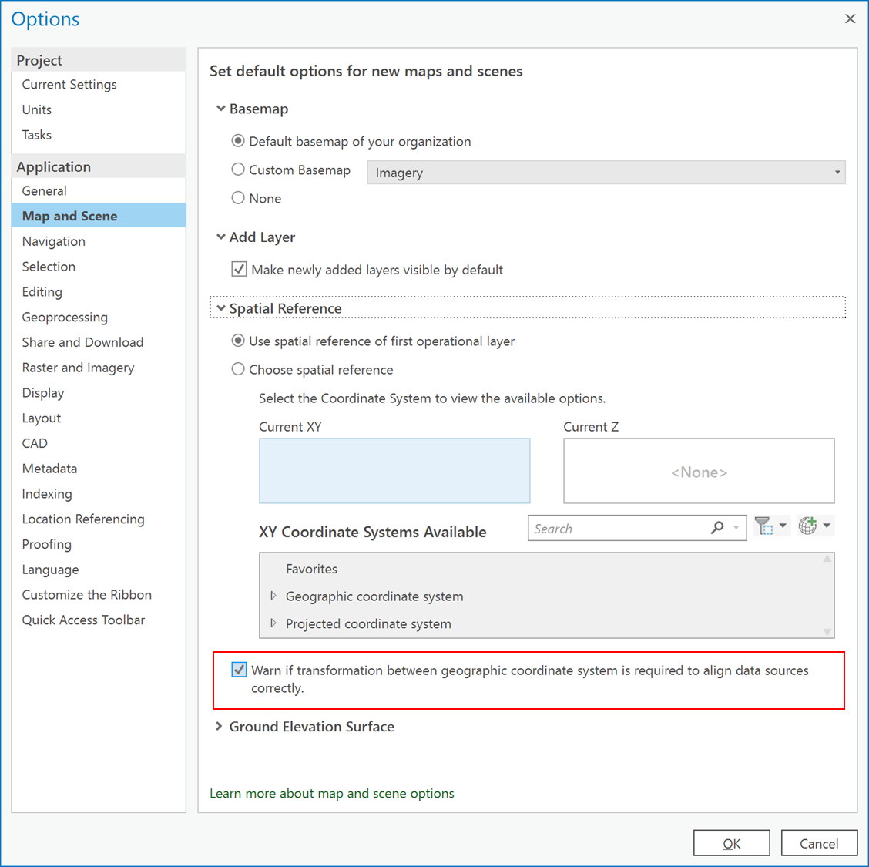

1. Retournez à votre carte.
2. Allez dans le volet “*Geoprocessing*” sous “*Toolboxes*”.
3. Pour spécifier le système de coordonnées des couches dans ArcGIS Pro, vous utilisez l'outil « *Define Projection* » (Définir la projection) sous « *Data Management* » (Gestion des données) -> « *Projections and Transformations* » (Projections et transformations):

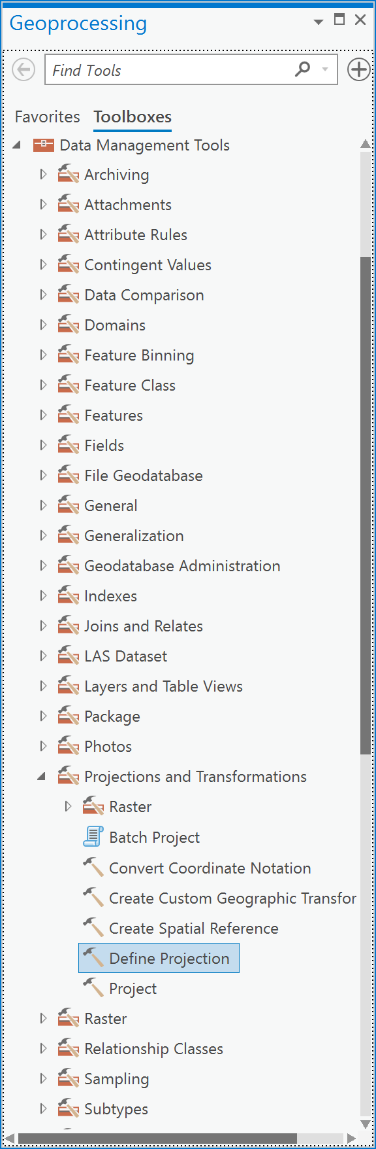

1. Dans l'outil  « *Define Projection* » (Définir la projection), choisissez la couche **corners_GCSNAD83** comme "*Input Dataset or Feature Class*" (Jeu de données d'entrée ou classe d'entités):

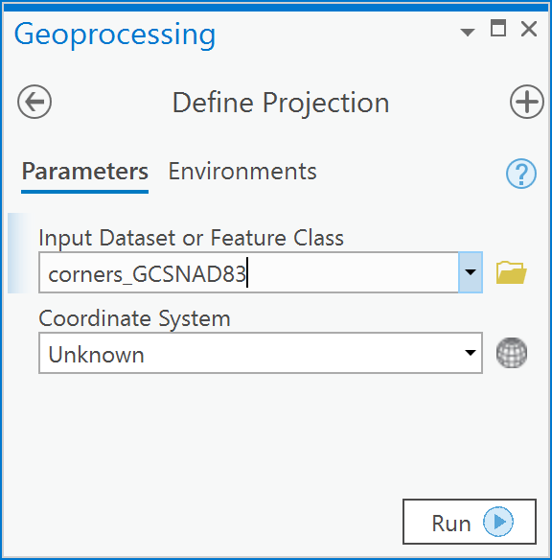

1. A droite de la zone de saisie « *Coordinate System* », cliquez sur le bouton qui ressemble à un globe terrestre.
2. Maintenant, naviguez vers le dossier « *Geographic Coordinate Systems* » (Systèmes de coordonnées géographiques) -> *North America* (Amérique du Nord) -> Canada et choisissez "**NAD 1983**" et cliquez sur OK.

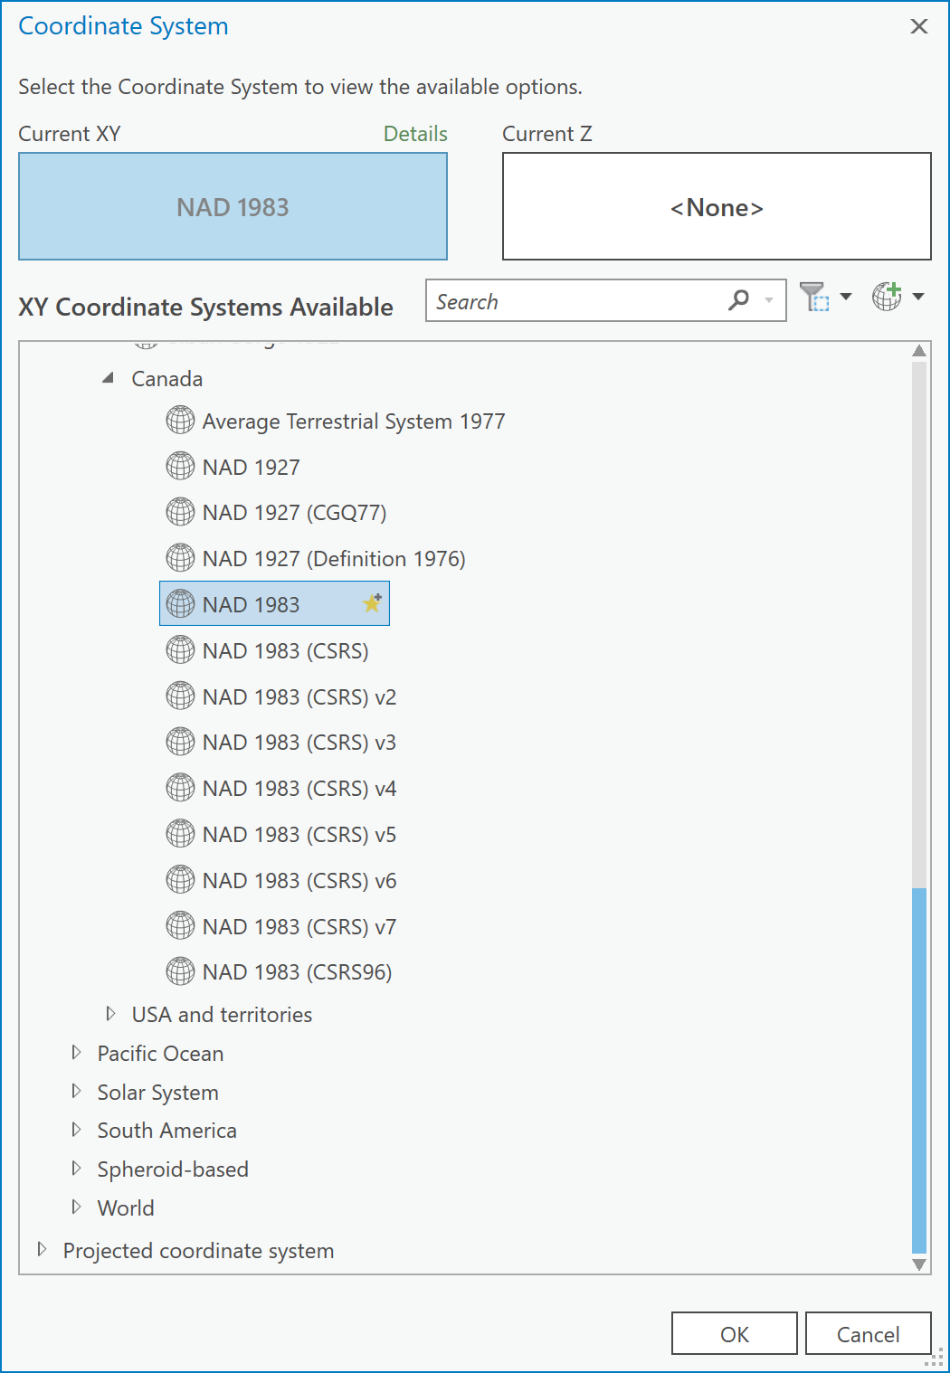

1. Votre boîte de dialogue doit maintenant ressembler à ceci, si c'est le cas, cliquez sur Run:

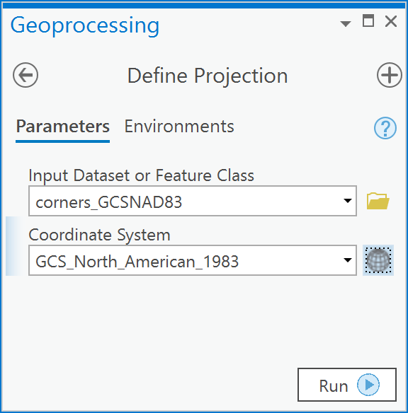

1. Une fois l'opération terminée, l'écran suivant s'affiche:

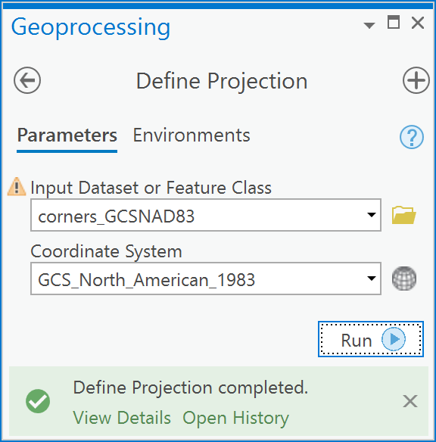

1. Cela signifie que le système de coordonnées de votre couche est défini comme étant le NAD83. La définition de la projection indique simplement à ArcGIS quel est le système de coordonnées géographiques (SCG) de la couche. L'étudiant observateur se rendra compte que sans les informations du tableau 1, il n'y aurait aucun moyen de savoir avec certitude quel est le SCG d'origine et, par conséquent, il n'y aurait aucun moyen d'utiliser en toute confiance l'outil « *Define Projection* » (Définir la projection).
2. Répétez maintenant cette procédure pour les deux autres couches énumérées dans le tableau, en notant que **corners_GCSNAD27** est dans le système de référence nord-américain de 1927.

***Q8: Comment convertir entre NAD27 et NAD83 au Canada?***

Si vous ajoutez une couche à ArcGIS Pro qui contient un système de coordonnées géographiques différent de celui défini pour la carte, l'avertissement suivant s'affiche:

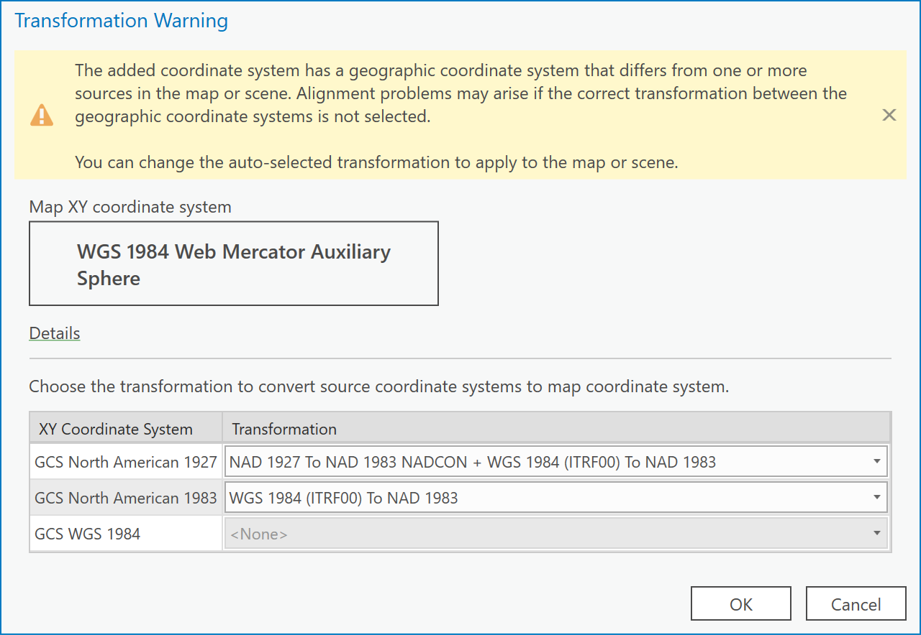

Cet avertissement signifie que vous essayez d'afficher deux systèmes de coordonnées géographiques différents dans le même espace. ArcGIS Pro vous permettra de le faire si vous cliquez sur le bouton "Annuler". Cependant, cela signifie que les emplacements d'objets ou d'entités communs ne seront pas alignés entre la couche que vous ajoutez et d'autres couches déjà présentes dans votre cadre de données. Par exemple, dans la figure ci-dessous, les angles des bâtiments de Simard Hall sont représentés par des "+" noirs dans le système de coordonnées NAD83 et par des points rouges dans le système de coordonnées NAD27. Les deux sont décalés car les données représentées en points rouges n'ont pas été transformées correctement dans le système de coordonnées NAD83.

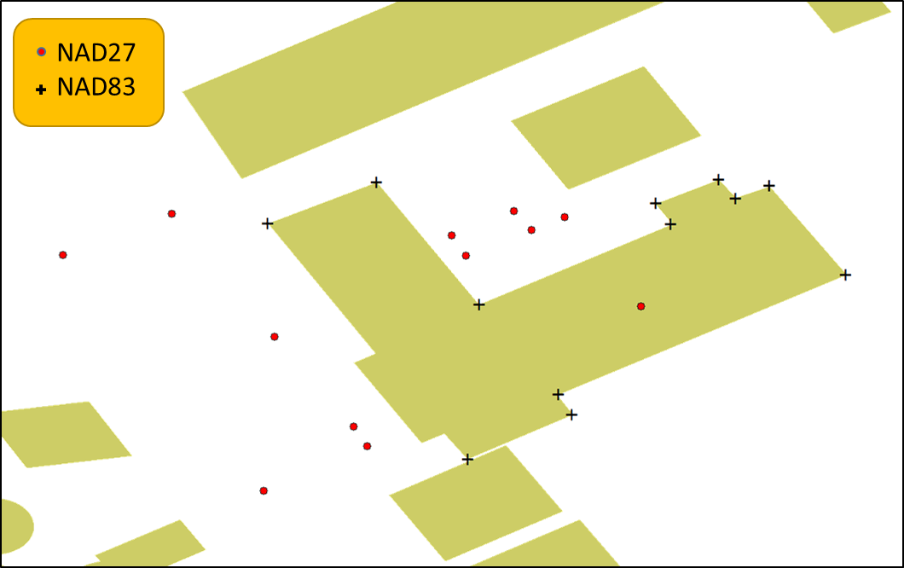

Toutefois, si vous spécifiez la transformation géographique correcte pour les couches, les données s'aligneront correctement, comme le montre l'illustration ci-dessous.

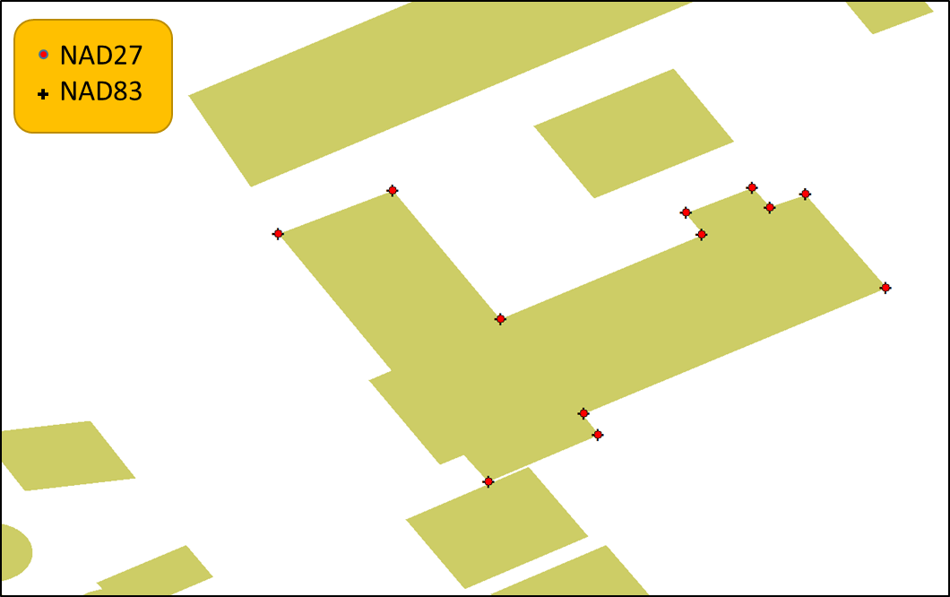

Pour voir ces effets en action,

1. Cliquez sur l'onglet "*Insert*" puis sur le bouton "***New Map***" pour créer une nouvelle carte.
2. Maintenant, à partir du dossier GCSforNTv2, ajoutez la couche appelée buildings_GCSNAD83. Vous verrez la boîte de dialogue d'avertissement, cliquez simplement sur OK. Vous obtenez cet avertissement parce que le système de longitude/latitude par défaut appelé système de coordonnées géographiques (SCG) pour la carte de base dans ArcGIS Pro est WGS 1984 (utilisant l'ellipsoïde WGS 84 pour les coordonnées horizontales), alors que la couche que vous avez ajoutée est dans le système de référence nord-américain de 1983 (utilisant l'ellipsoïde GRS 1980 pour les coordonnées horizontales). Ces deux systèmes utilisent des modèles ellipsoïdaux différents pour leur système de coordonnées 3D long/lat. Cliquez sur OK.

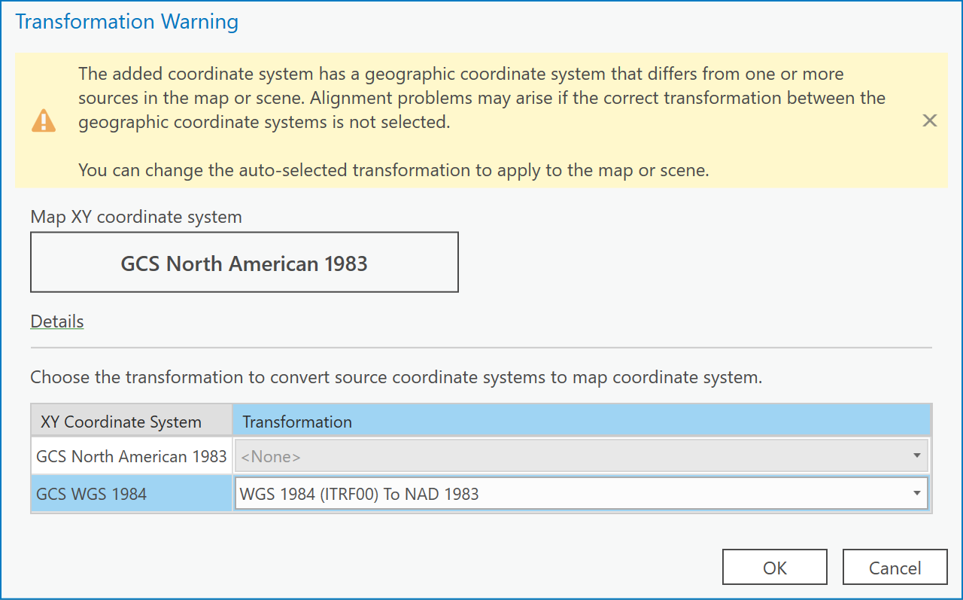

1. Ajoutez maintenant corners_GCSNAD83. Il n'y aura pas de dialogue d'avertissement cette fois-ci.
2. Zoomer sur l'étendue de la couche corners_GCSNAD83. Vous verrez que la couche de points appelée corners_GCSNAD83 s'aligne sur les coins du bâtiment Simard Hall:

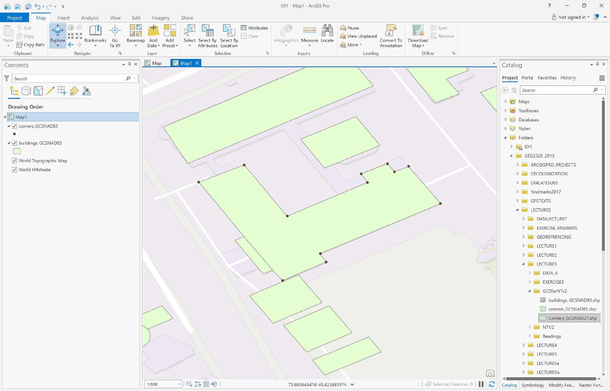

1. Ajoutez ensuite la couche Corners_GCSNAD27.Vous verrez une boîte de dialogue d'avertissement qui spécifie que le SCG de la couche ajoutée, soit Corners_GCSNAD27, est différent du SCG de la carte. En effet, le système de coordonnées géographiques de la couche Corners_GCSNAD27 correspond au Système de référence nord-américain de 1927 (NAD 27), alors que le système de coordonnées de la carte a été défini par le système de coordonnées de la première couche ajoutée, la couche Buildings_GCSNAD83, qui correspond au Système de référence nord-américain de 1983 (NAD 83). Cette boîte de dialogue vous demande donc comment transformer le NAD 27 en NAD 83:  
   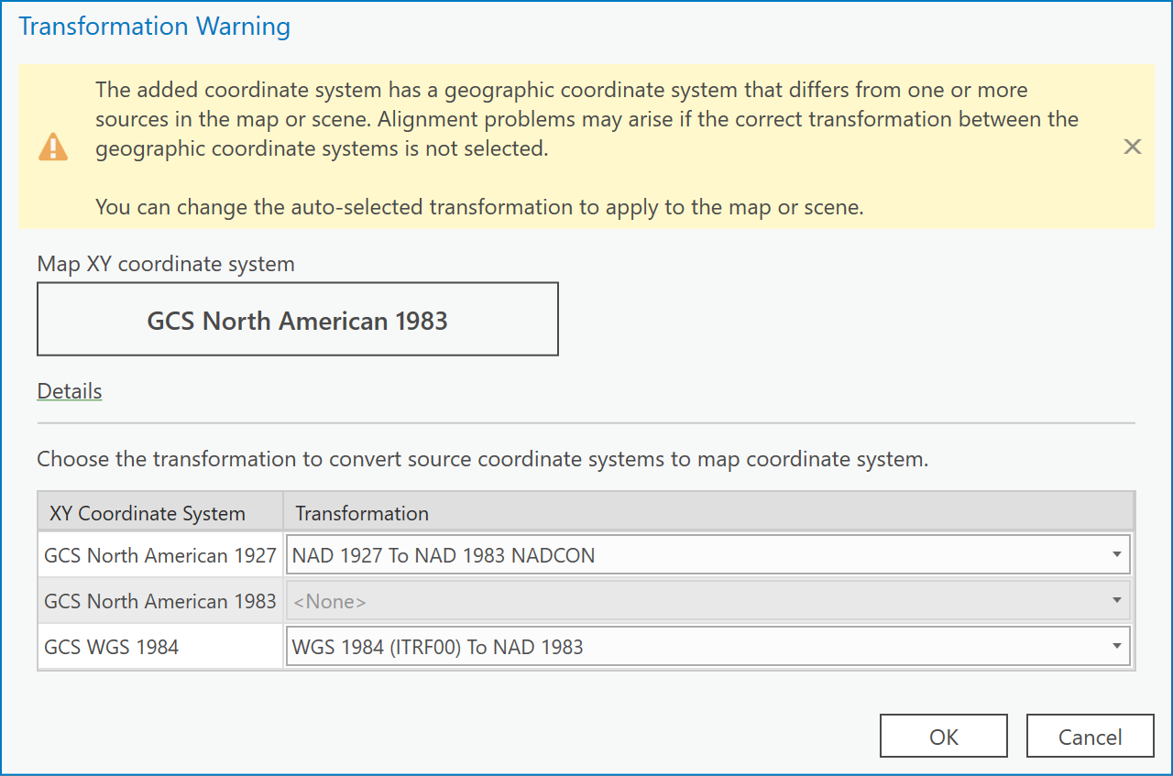
2. Cliquez sur la liste déroulante à côté de "GCS North American 1927":

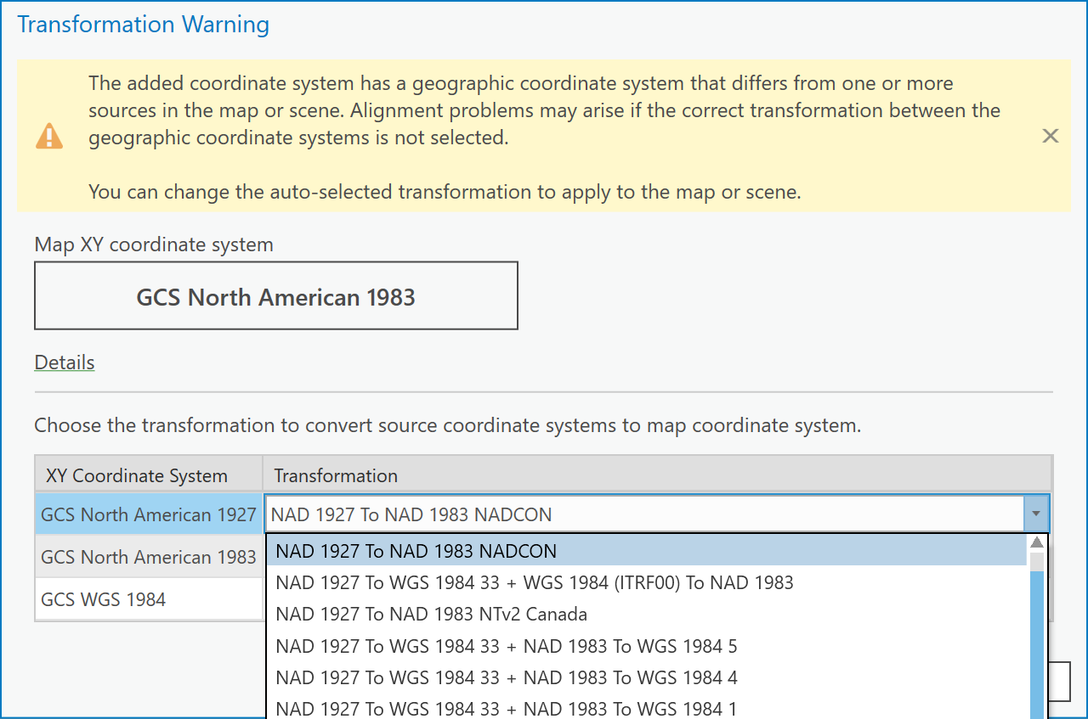

1. Choisir la transformation "NAD 1927 to NAD 1983 NTv2 Canada".

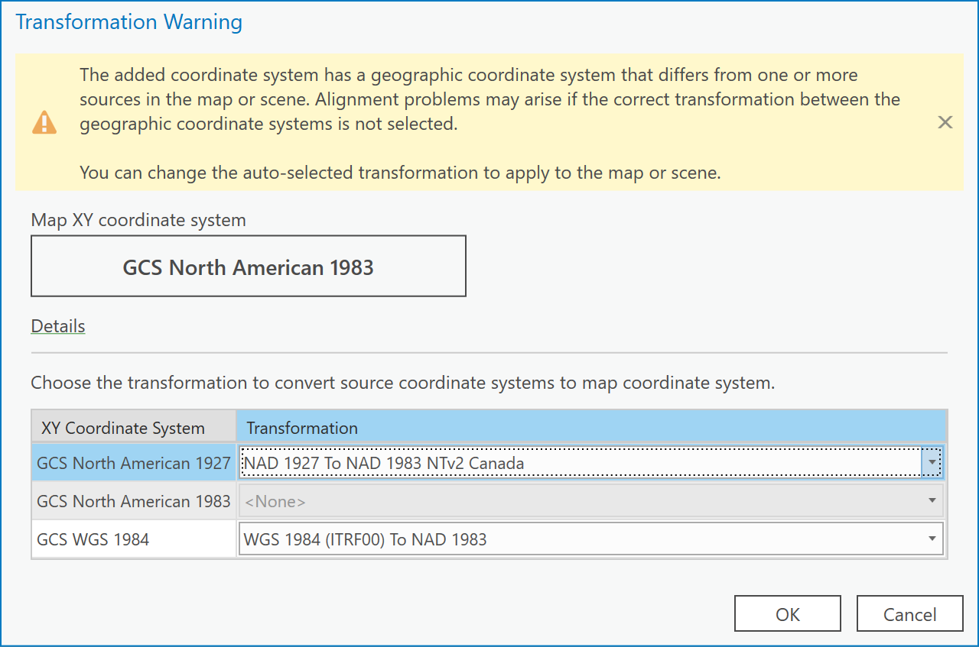

1. Vous voyez maintenant que toutes les données s'alignent:

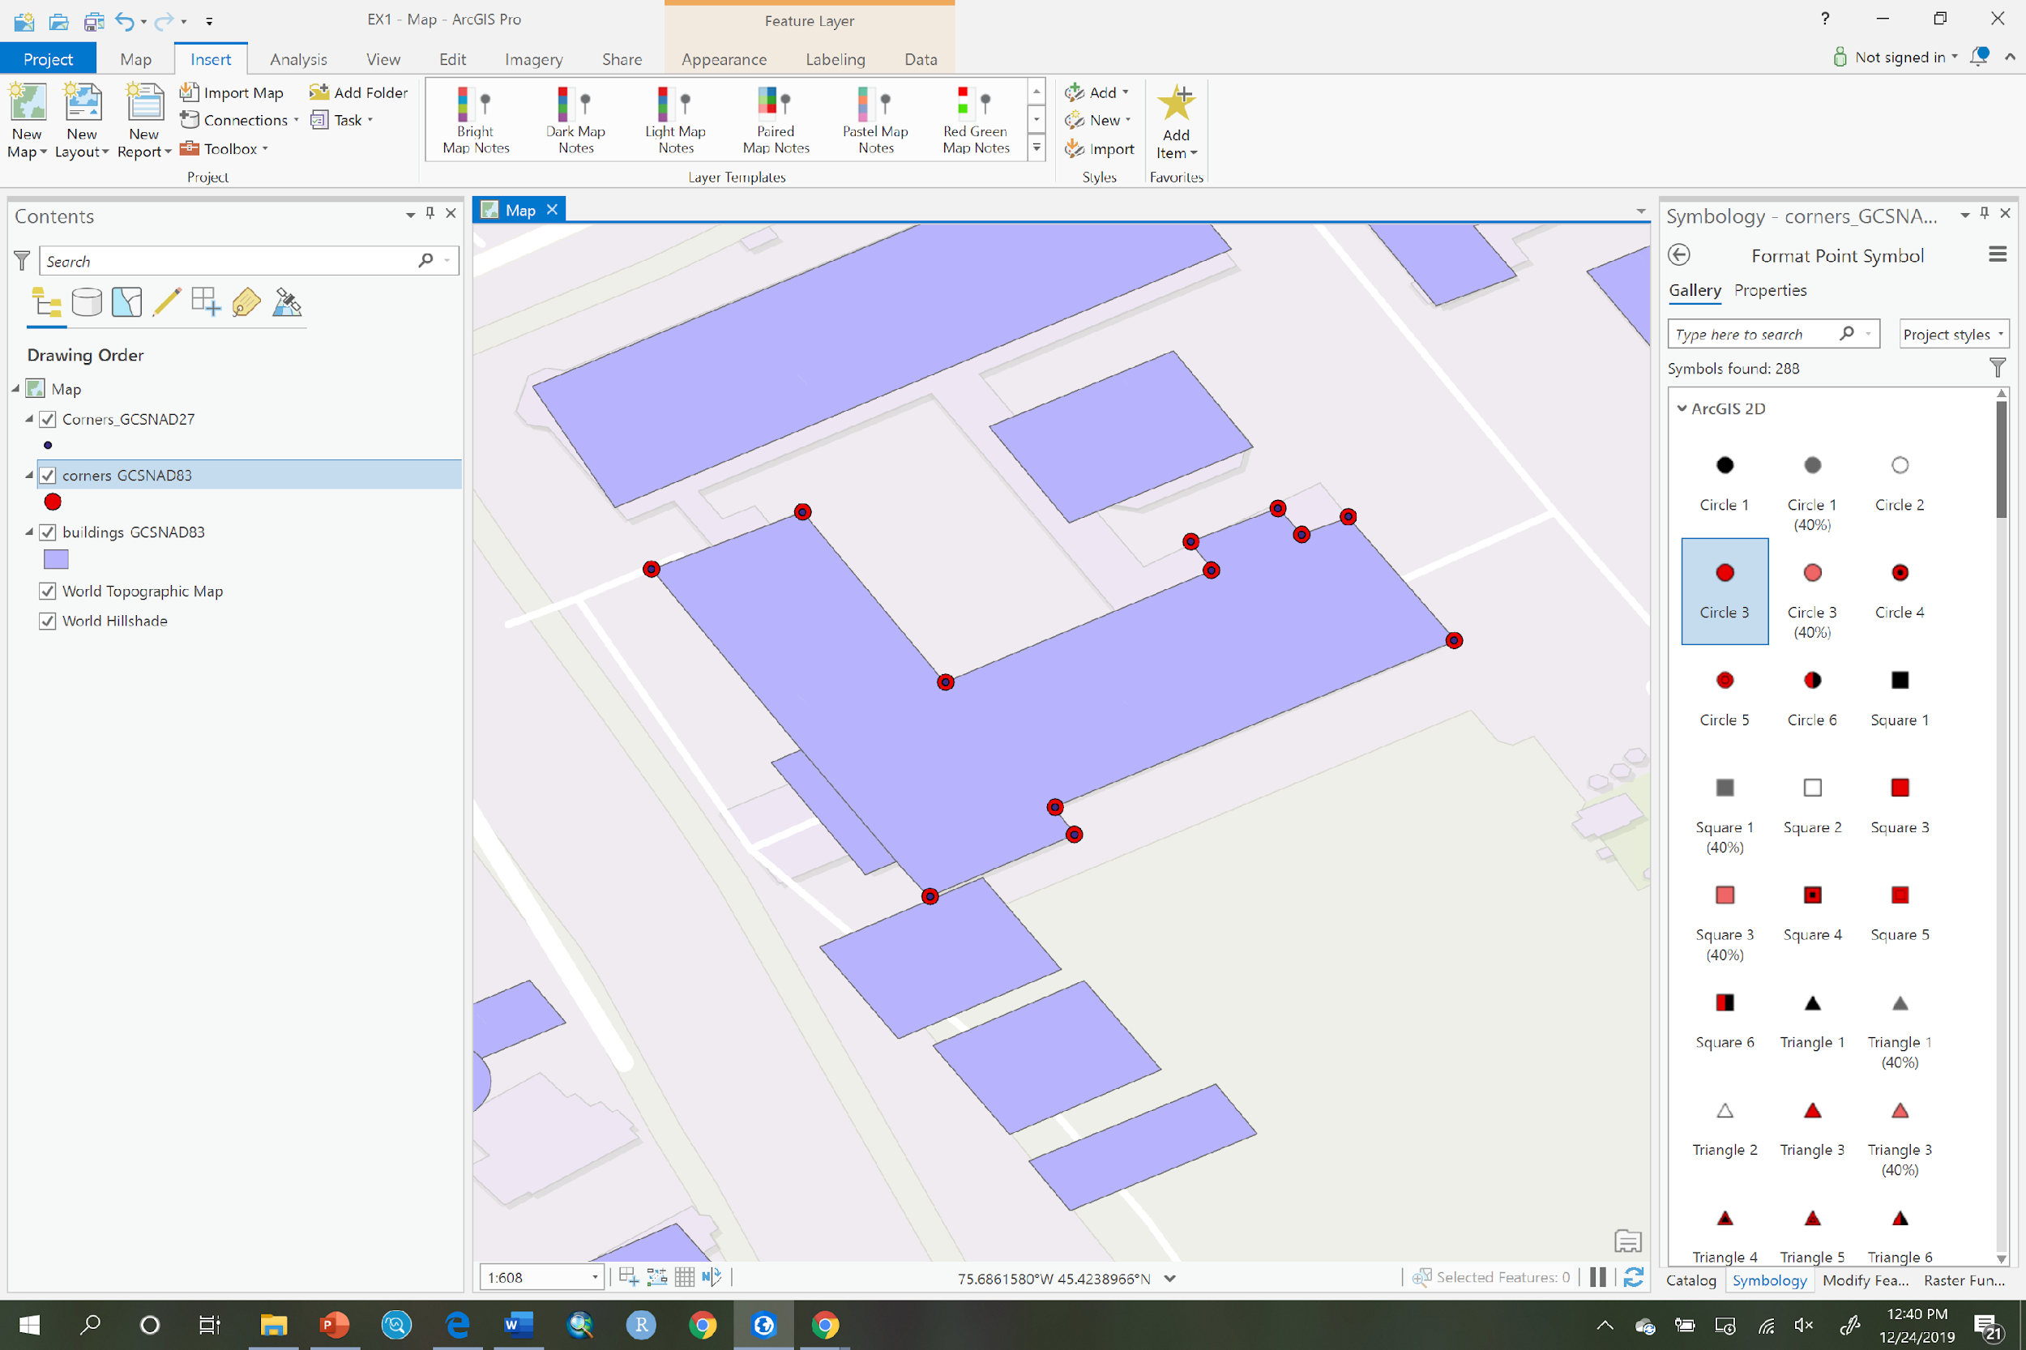

Notez également que ce processus ne donne qu'une transformation d'affichage ou une transformation à la volée ; les données sous-jacentes dans les couches géospatiales numériques ne changent pas, ArcGIS Pro a simplement calculé de nouvelles coordonnées de sorte que toutes les entités dans Corners_GCSNAD27 sont affichées en coordonnées NAD83. Les entités enregistrées dans Corners_GCSNAD27 sont toujours enregistrées en NAD27, cette technique ne les modifie pas.

***Q9: Comment puis-je spécifier la conversion NAD27 et NAD83 après avoir ajouté les données à ArcGIS Pro?***

Vous pouvez spécifier n'importe quelle transformation pour les couches d'une carte dans ArcGIS Pro en ouvrant la boîte de dialogue "Map properties" et en cliquant sur l'élément "Transformations...".

1. Répéter les étapes 1 à 4 de l'exemple Q7.
2. La boîte de dialogue suivante s'affiche, cliquez sur “OK”



1. Votre carte ressemblera à ce qui suit. Lorsque vous avez cliqué sur OK, vous avez automatiquement choisi de convertir le NAD27 GCS en NAD83 en utilisant la transformation NADCON. Cette transformation n'est valable que pour les 48 états américains inférieurs. Le NADCON n'est pas défini pour le Canada. Bien que NADCON soit mieux que rien, vous pouvez voir que la couche 'Corners_GCSNAD27' n'est pas alignée avec les deux autres couches. Nous devons donc spécifier la transformation correcte pour le Canada, qui est la transformation NTV2. Ceci est facile à corriger dans l'étape suivante.

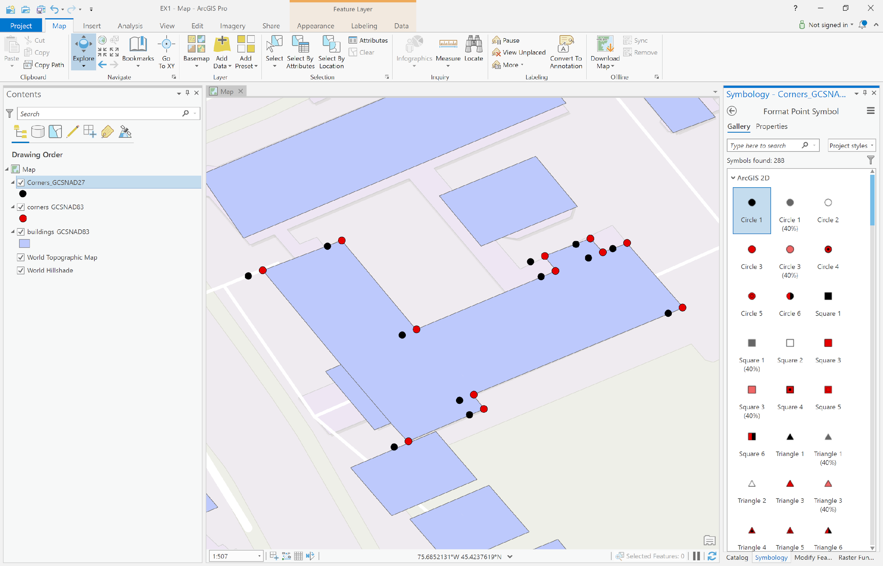

1. Cliquez avec le bouton droit de la souris sur la carte et choisissez « *Properties* »

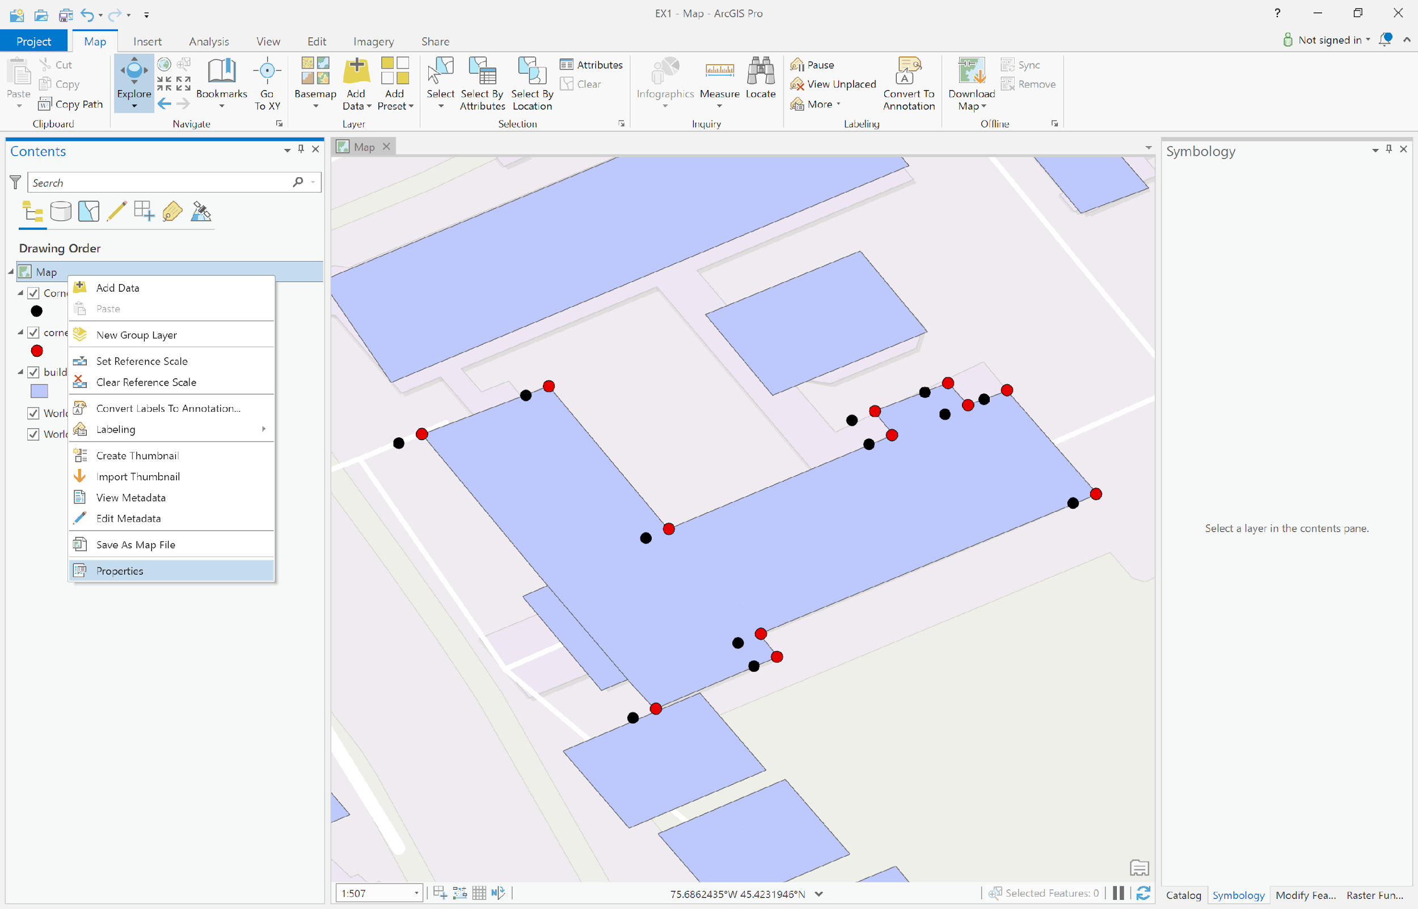

1. Dans la boîte de dialogue Propriétés de la carte, choisissez l'élément *Transformation*:

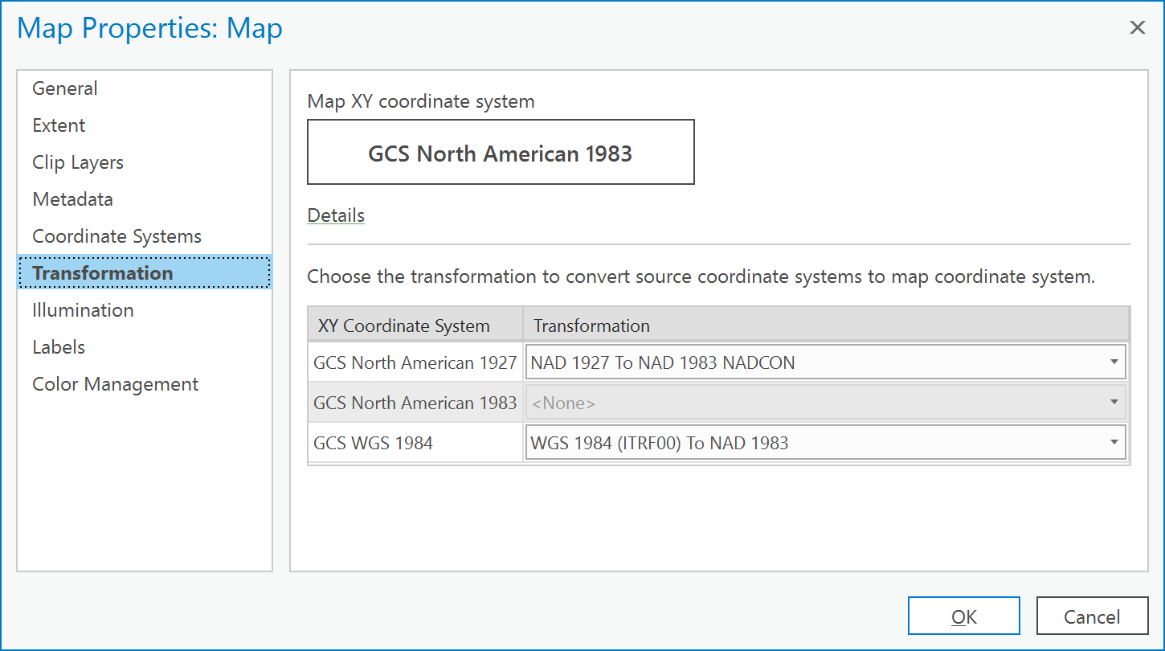

1. Cliquez sur le menu déroulant à côté de "GCS North American 1927" et choisissez la transformation "NAD 1927 to NAD 1983 NTv2 Canada", puis cliquez sur OK:

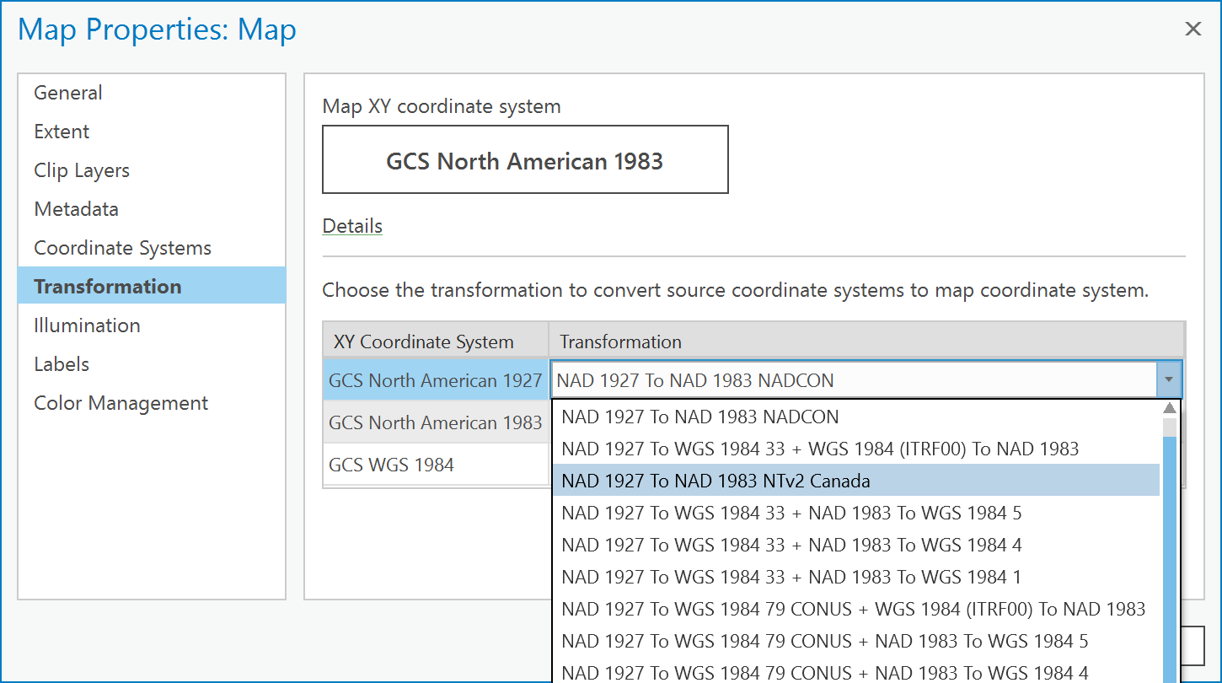

1. Maintenant, tout est aligné:

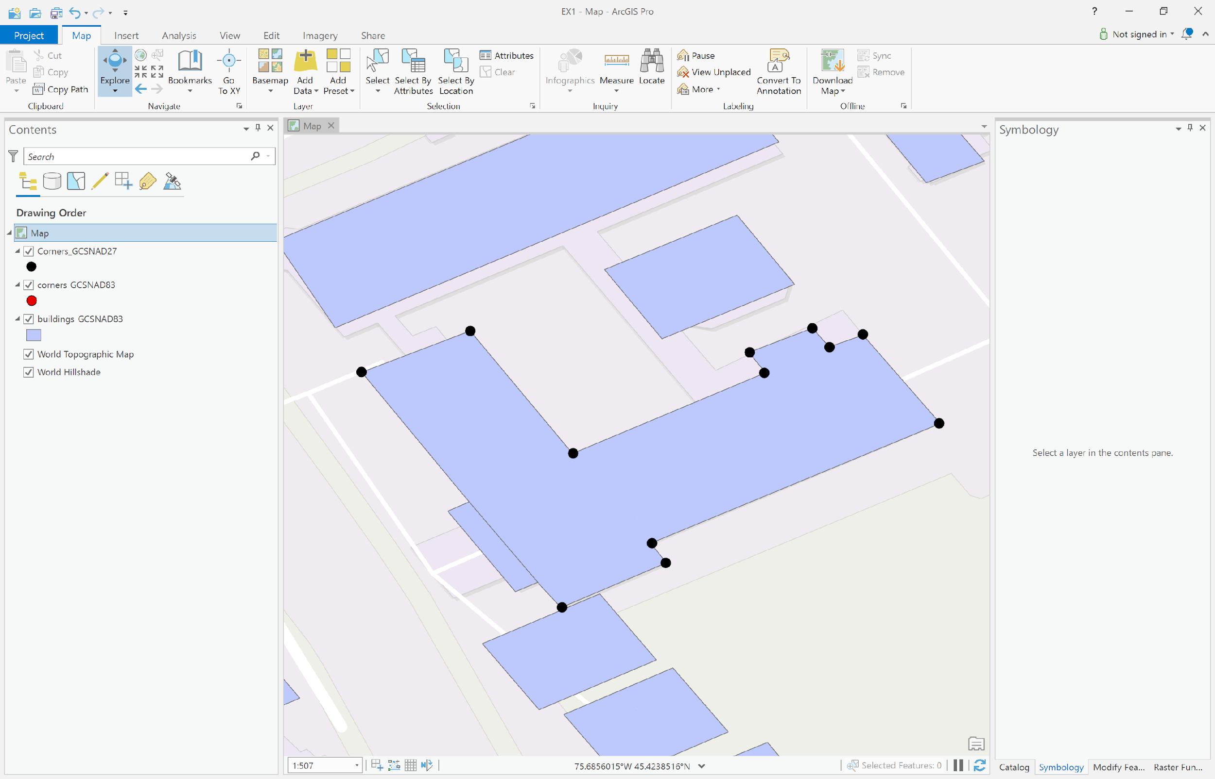

***Q10: Comment obtenir les coordonnées NAD27 et NAD83 pour chaque point dans un ensemble de points?***

Pour obtenir les coordonnées d'un ensemble de points dans un système de coordonnées prédéfini, il existe trois méthodes:

1. Utilisez l'outil d'identification (« *identify tool* »), cliquez sur un point et examinez les coordonnées.
2. Utilisez l'outil « *Add XY Coordinates* » (Ajouter des coordonnées XY) dans « *Data* *Management Tools* » -> « *Features* » (le plus simple).
3. Utiliser l'outil « *Add Field* » dans la boîte à outils « *Geoprocessing Fields* » et calculer la géométrie dans ces champs dans le système de coordonnées original de la (des) couche(s).

Les deuxième et troisième approches vous permettent d'acquérir les coordonnées de plus d'un point à la fois avec une grande précision, de sorte que vous utiliserez probablement l'une ou l'autre de ces méthodes la plupart du temps. Pour développer des compétences SIG supplémentaires, cet exemple utilisera la troisième méthode, qui prend un peu plus de temps mais utilise davantage d'outils utiles dans d'autres contextes.

1. Créer une nouvelle carte.
2. Ajouter la couche Corners_GCSNAD27 à ArcGIS Pro. Cliquez sur OK dans toutes les boîtes de dialogue qui s'affichent. Il ne s'agit pas ici d'alignement mais plutôt d'ajout de coordonnées dans le système de coordonnées original, la transformation que nous choisissons n'a donc pas d'importance.
3. Allez dans « *Data Management Tools* » -> « *Fields* » et cliquez avec le bouton droit de la souris sur l'outil « *Add Field* » et choisissez « *Batch* »

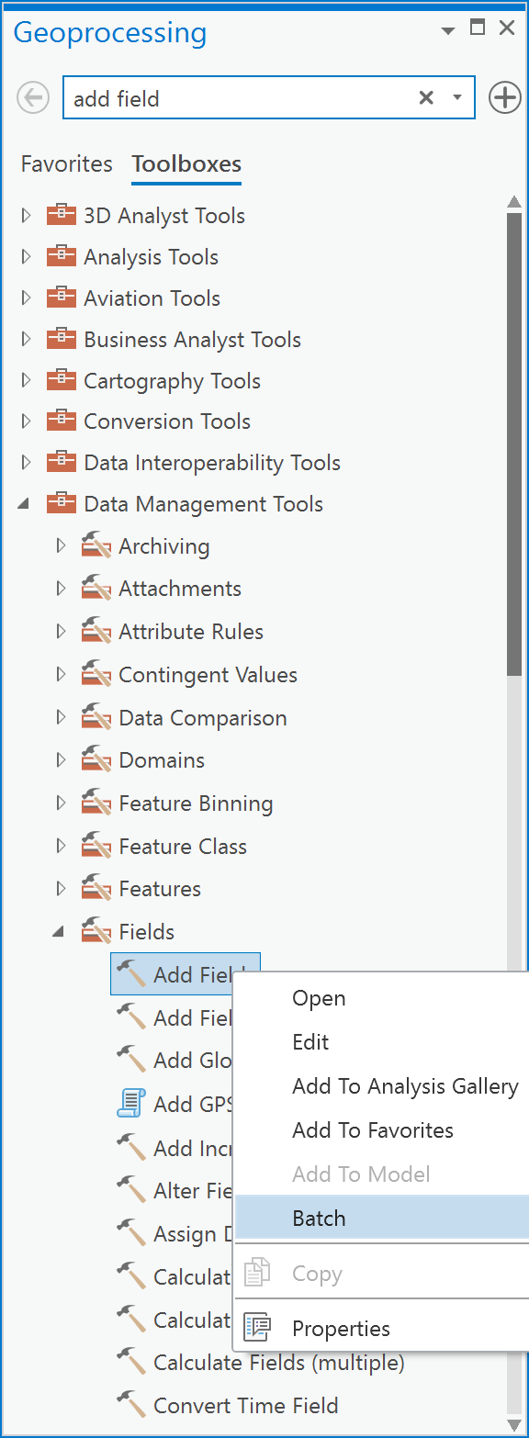

1. La boîte de dialogue de traitement par lots s'affiche. Dans la liste déroulante « Choose a batch parameter », choisissez « *Field Name* » et cliquez sur Next:

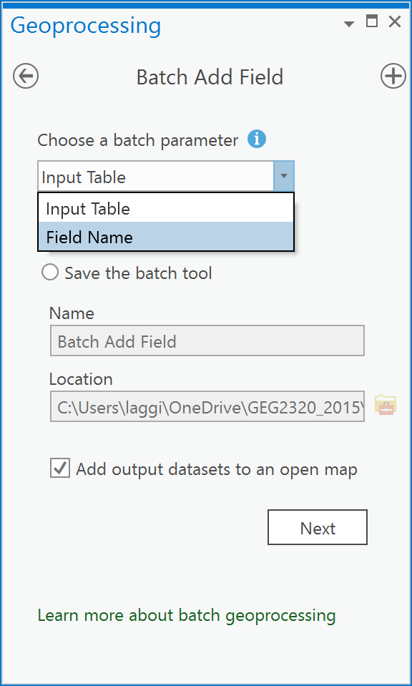

1. La boîte de dialogue Paramètres s'affiche. Dans cette boîte de dialogue, choisissez "Corners_GCSNAD27" dans la liste déroulante sous "Input table". Sous "Batch Field Name", saisissez LON27 et LAT27 comme vous le voyez ci-dessous. Enfin, sous "Field type" (type de champ), choisissez "Double" et cliquez sur Run (exécuter):

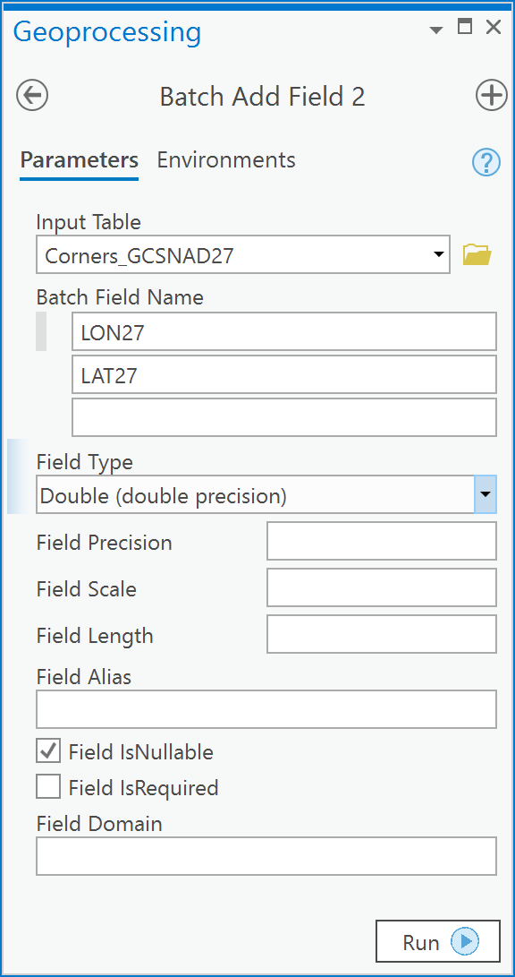

1. Faites maintenant un clic droit sur la couche 'Corners_GCSNAD27' et choisissez « *Attribute Table* ». Vous verrez qu'il y a maintenant deux nouveaux attributs, l'un appelé LON27 et l'autre appelé LAT27.  
   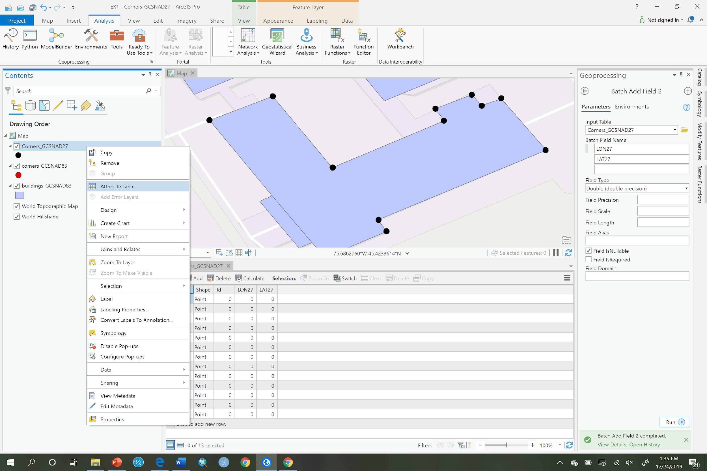
2. Cliquez avec le bouton droit de la souris sur l'attribut LON27 et choisissez « *Calculate* *geometry* »:

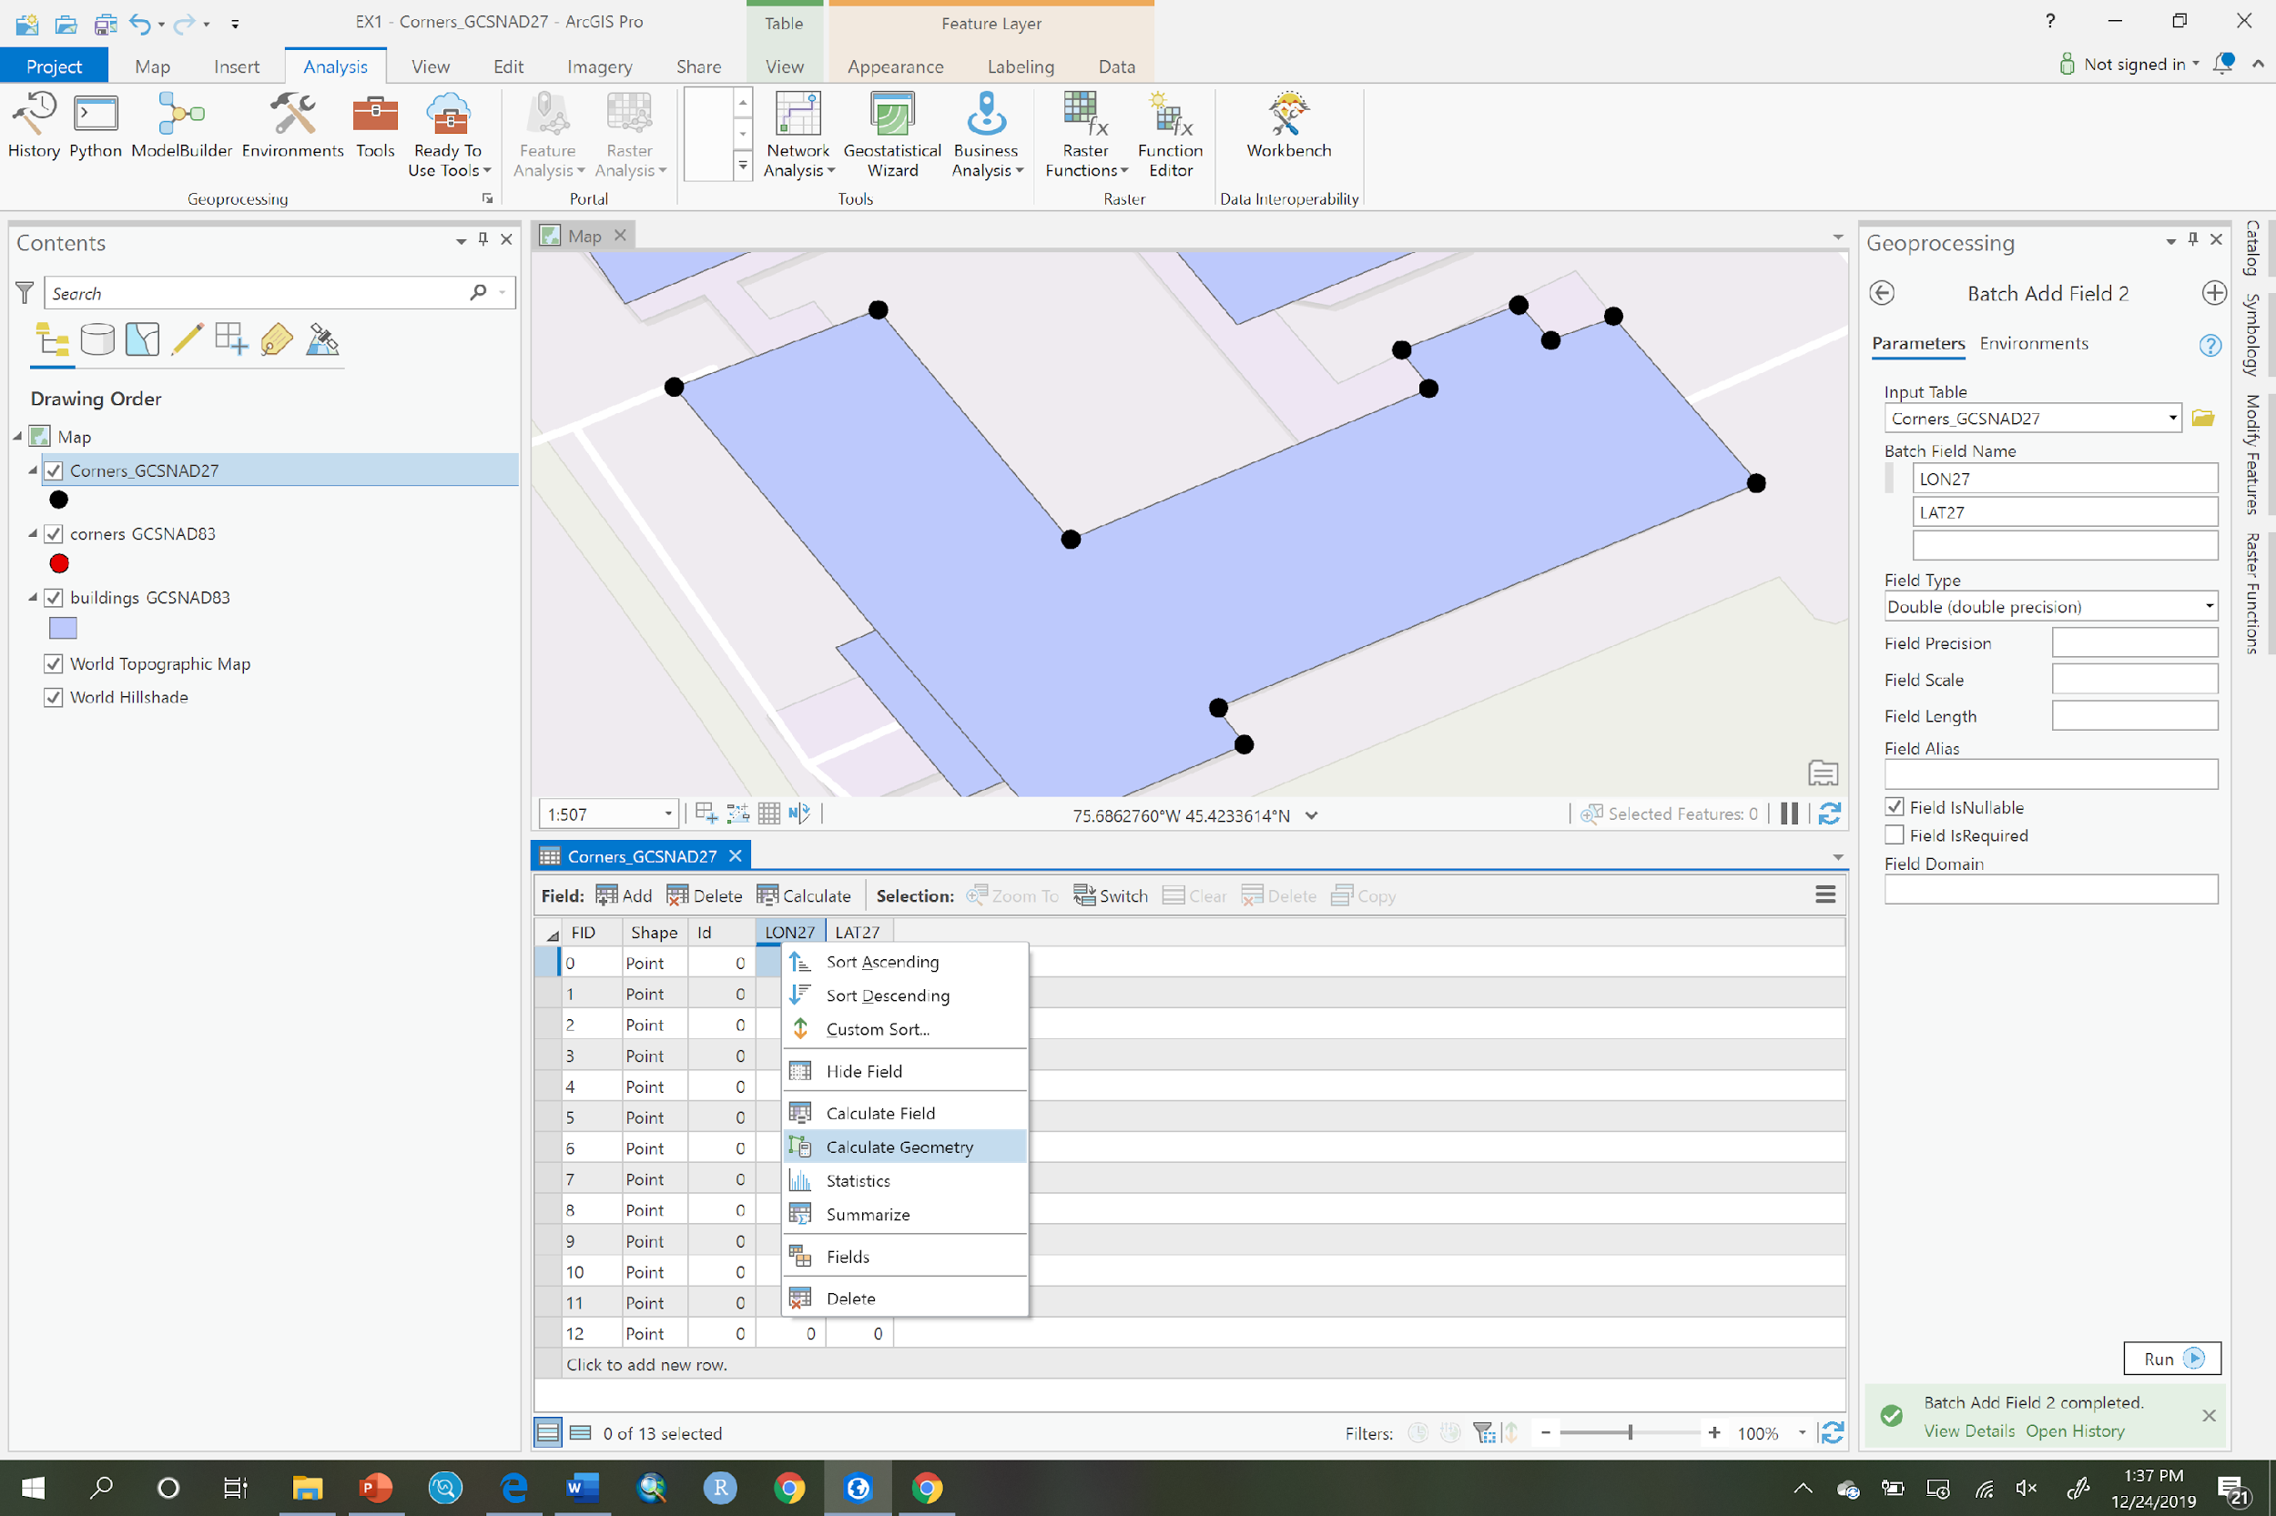

1. Sous « *Geometry Property-Target Field* » (Propriété de la géométrie - Champ cible), sélectionnez LON27 puis LAT27. À côté de LON27, dans le menu déroulant des propriétés, choisissez « *Point x-coordinate* » et à côté de LAT27, choisissez « *Point y-coordinate*». Sous « *Coordinate System* » (système de coordonnées), choisissez Corners_GCSNAD27 et le système de coordonnées spécifiera GCS_North_American_1927 comme système de coordonnées pour calculer les valeurs GCS. Votre boîte de dialogue doit ressembler à l'exemple ci-dessous, si c'est le cas, cliquez sur Run:

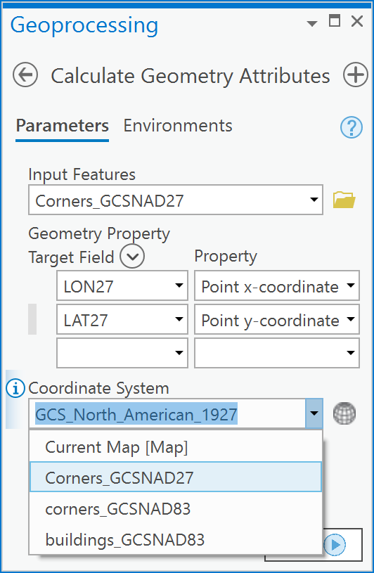

1. Vous devriez maintenant voir les éléments suivants dans le volet Attributs:

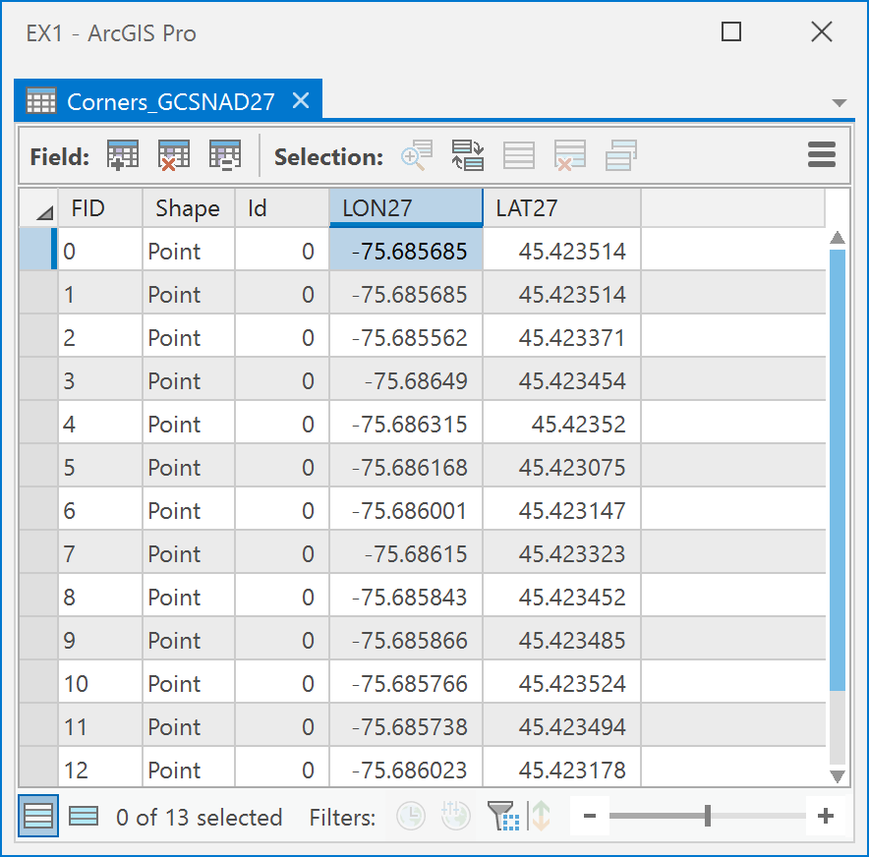

1. Vous avez maintenant calculé les coordonnées de chaque coin de bâtiment en longitude et latitude NAD 27.
2. Changez maintenant le système de coordonnées de la carte affichée en NAD 83 en cliquant avec le bouton droit de la souris sur la carte dans la table des matières et en choisissant « *Properties* » (Propriétés). Dans la boîte de dialogue Propriétés, choisissez l'élément « *Coordinate System* » (Système de coordonnées). Choisissez ensuite « *Geographic Coordinate System* » (Système de coordonnées géographiques) -> « *North* *America*» (Amérique du Nord) -> Canada -> NAD 1983:

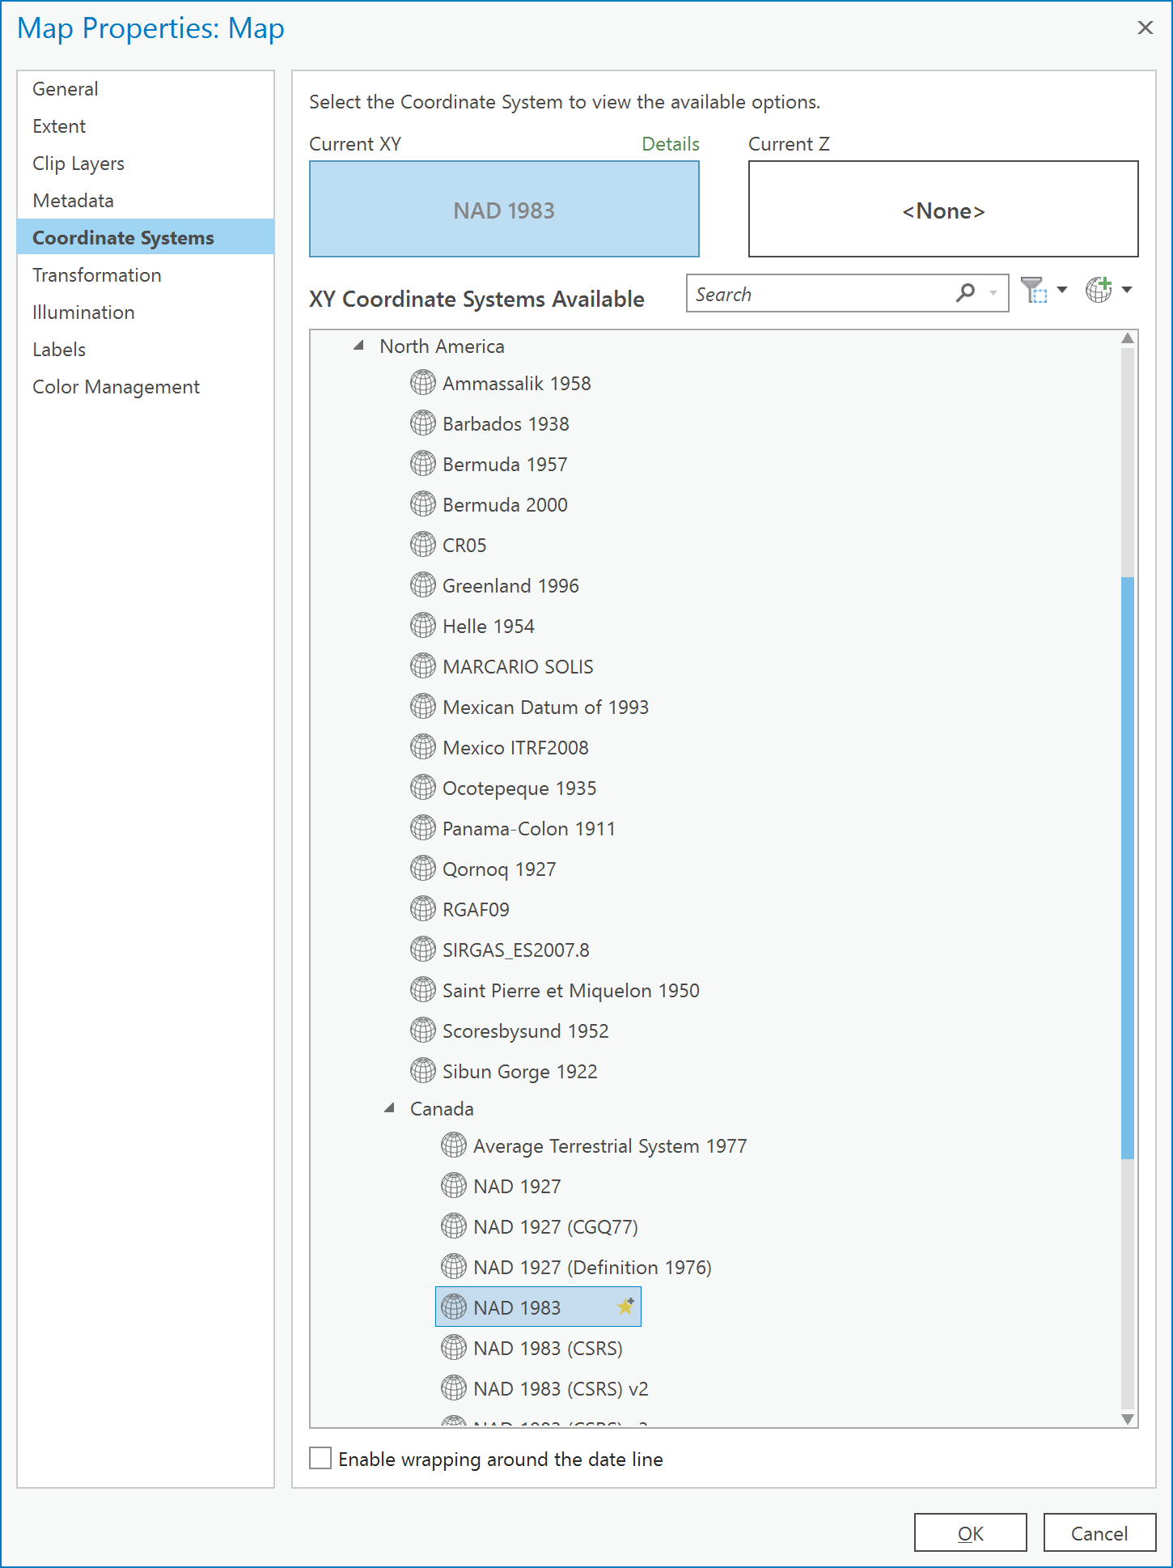

1. Passez maintenant à l'élément Transformation et choisissez "NAD 1927 to NAD 1983 NTv2 Canada" et cliquez sur click OK.

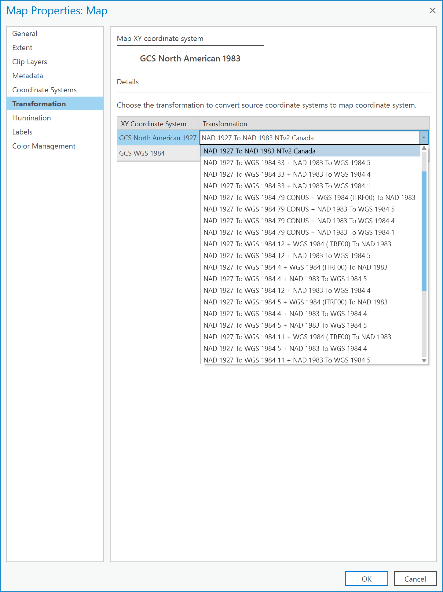

1. Répétez ensuite les étapes 3 et 4. La boîte de dialogue *Parameters* s'affiche. Dans cette boîte de dialogue, choisissez 'Corners_GCSNAD27' dans la liste déroulante sous « *Input* *table* ». Sous « *Batch Field Name* », saisissez LON83 et LAT83 comme indiqué ci-dessous. Enfin, sous « *Field type* », choisissez 'Double' et cliquez sur Run:

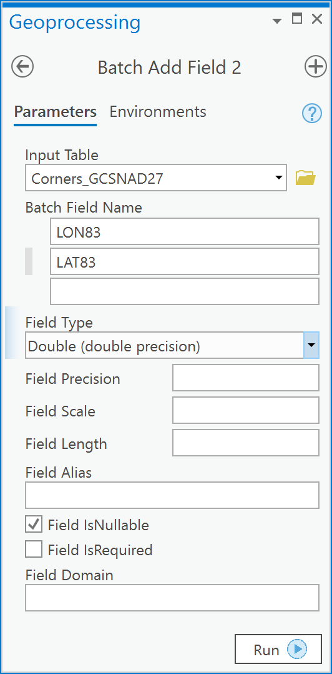

1. Ensuite, dans le volet Attributs, cliquez avec le bouton droit de la souris sur le champ LON83 et choisissez « *Calculate Geometry* » (Calculer la géométrie):

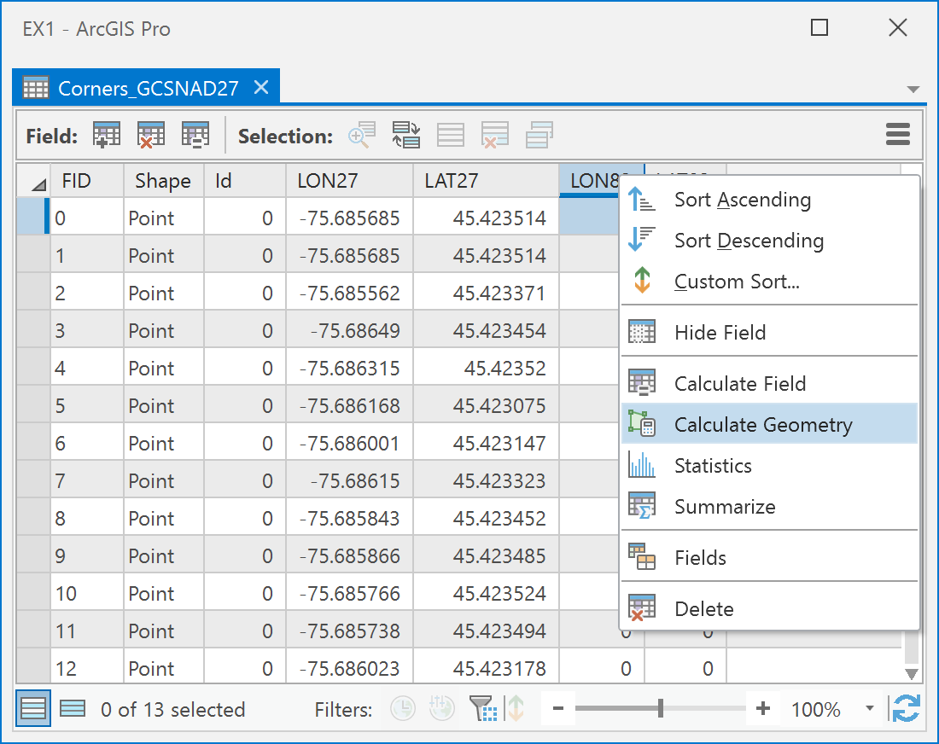

1. Dans la boîte de dialogue « *Calculate Geometry Attributes* » (Calculer les attributs géométriques), remplissez les paramètres suivants pour calculer les coordonnées en NAD83. Cliquez sur Run (Exécuter) une fois que votre boîte de dialogue ressemble à l'illustration ci-dessous:

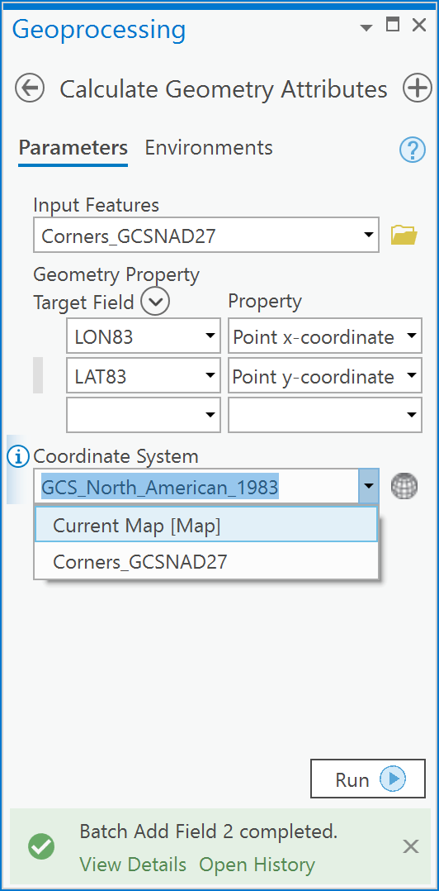

1. Vous constaterez maintenant que les coordonnées NAD27 et les coordonnées NAD83 diffèrent dans les 3 à 5èmes décimales:

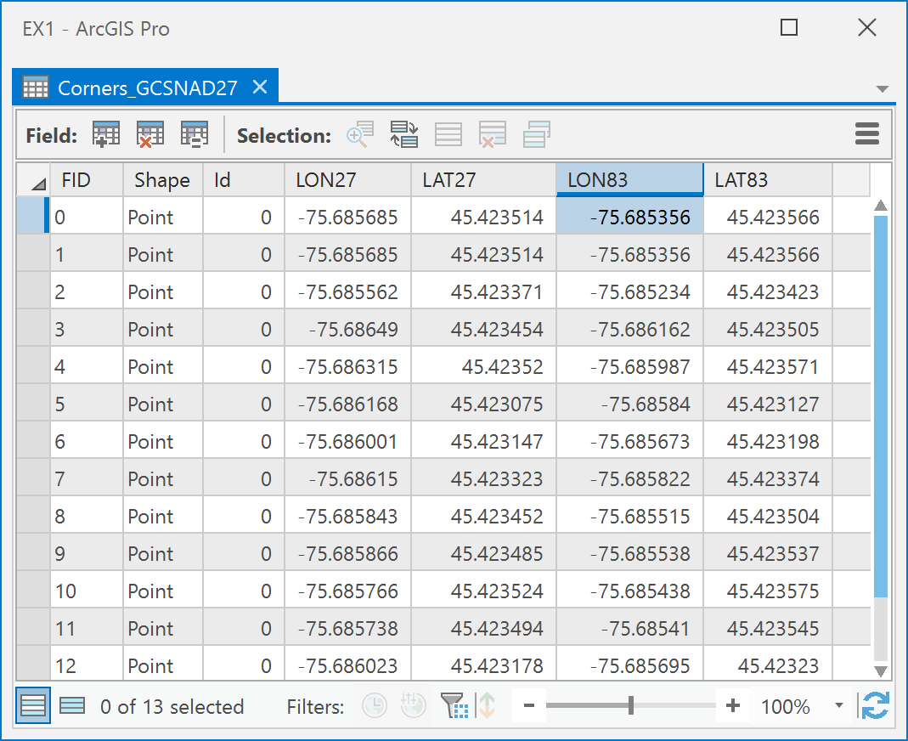

***Q11: Comment effectuer un changement permanent en NAD83 (ou tout autre système de coordonnées) pour une couche géospatiale numérique?***

Comme indiqué précédemment, une transformation d'affichage n'est pas une modification permanente des coordonnées enregistrées dans un fichier. Pour modifier les coordonnées de manière permanente, il existe deux méthodes:

1. Exporter la couche actuelle de la table des matières à l'aide de l'outil de géotraitement « *Feature Class to Feature Class* » (également sous « *Conversion Tools* » -> « *To* *Geodatabase* ») et spécifier la transformation géographique dans les paramètres de l'environnement de l'outil « *Feature Class to Feature Class* ».
2. Utilisez l'outil de la boîte à outils appelé « *Project* » sous « *Data Management* » (Gestion des données) -> Projections et transformations. Cette méthode est souvent préférée car elle est spécialement conçue pour changer les systèmes de coordonnées des données spatiales vectorielles.
3. Dans le volet « *Geoprocessing* » (Géotraitement), ouvrez l'outil « *Data Management Tools* » (Outils de gestion des données) -> Projections et transformations -> « *Project* »:

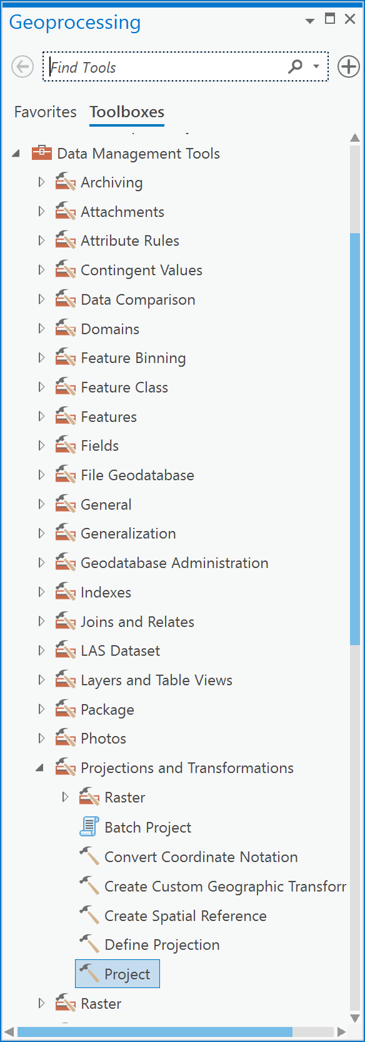

1. Dans la boîte de dialogue de l'outil « *Project* », sous « *Input Dataset of Feature Class* » (Jeu de données d'entrée ou classe d'entités), choisissez la couche "Corners_GCSNAD27". Sous « *Output Dataset or Feature Class* » (Jeu de données ou classe d'entités de sortie), nommez votre sortie "NewCornersNAD83". Sous « *Output* *Coordinate System* » (Système de coordonnées de sortie), choisissez GCS_North_American_1983. Enfin, sous « *Geographic Transformation* » (Transformation géographique), choisissez "NAD 1927 to NAD 1983 NTv2 Canada" et cliquez sur Run:

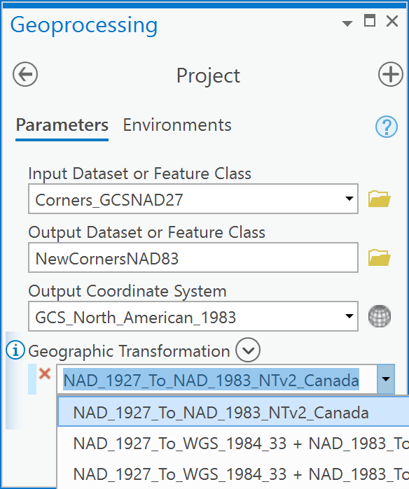

1. Nous allons maintenant voir si tout a fonctionné comme prévu. Créez une nouvelle carte. Ajoutez 'Buildings_GCSNAD83', 'Corners_GCSNAD83' et 'NewCornersNAD83' à la carte. Ils devraient tous s'aligner sans spécifier de transformation:

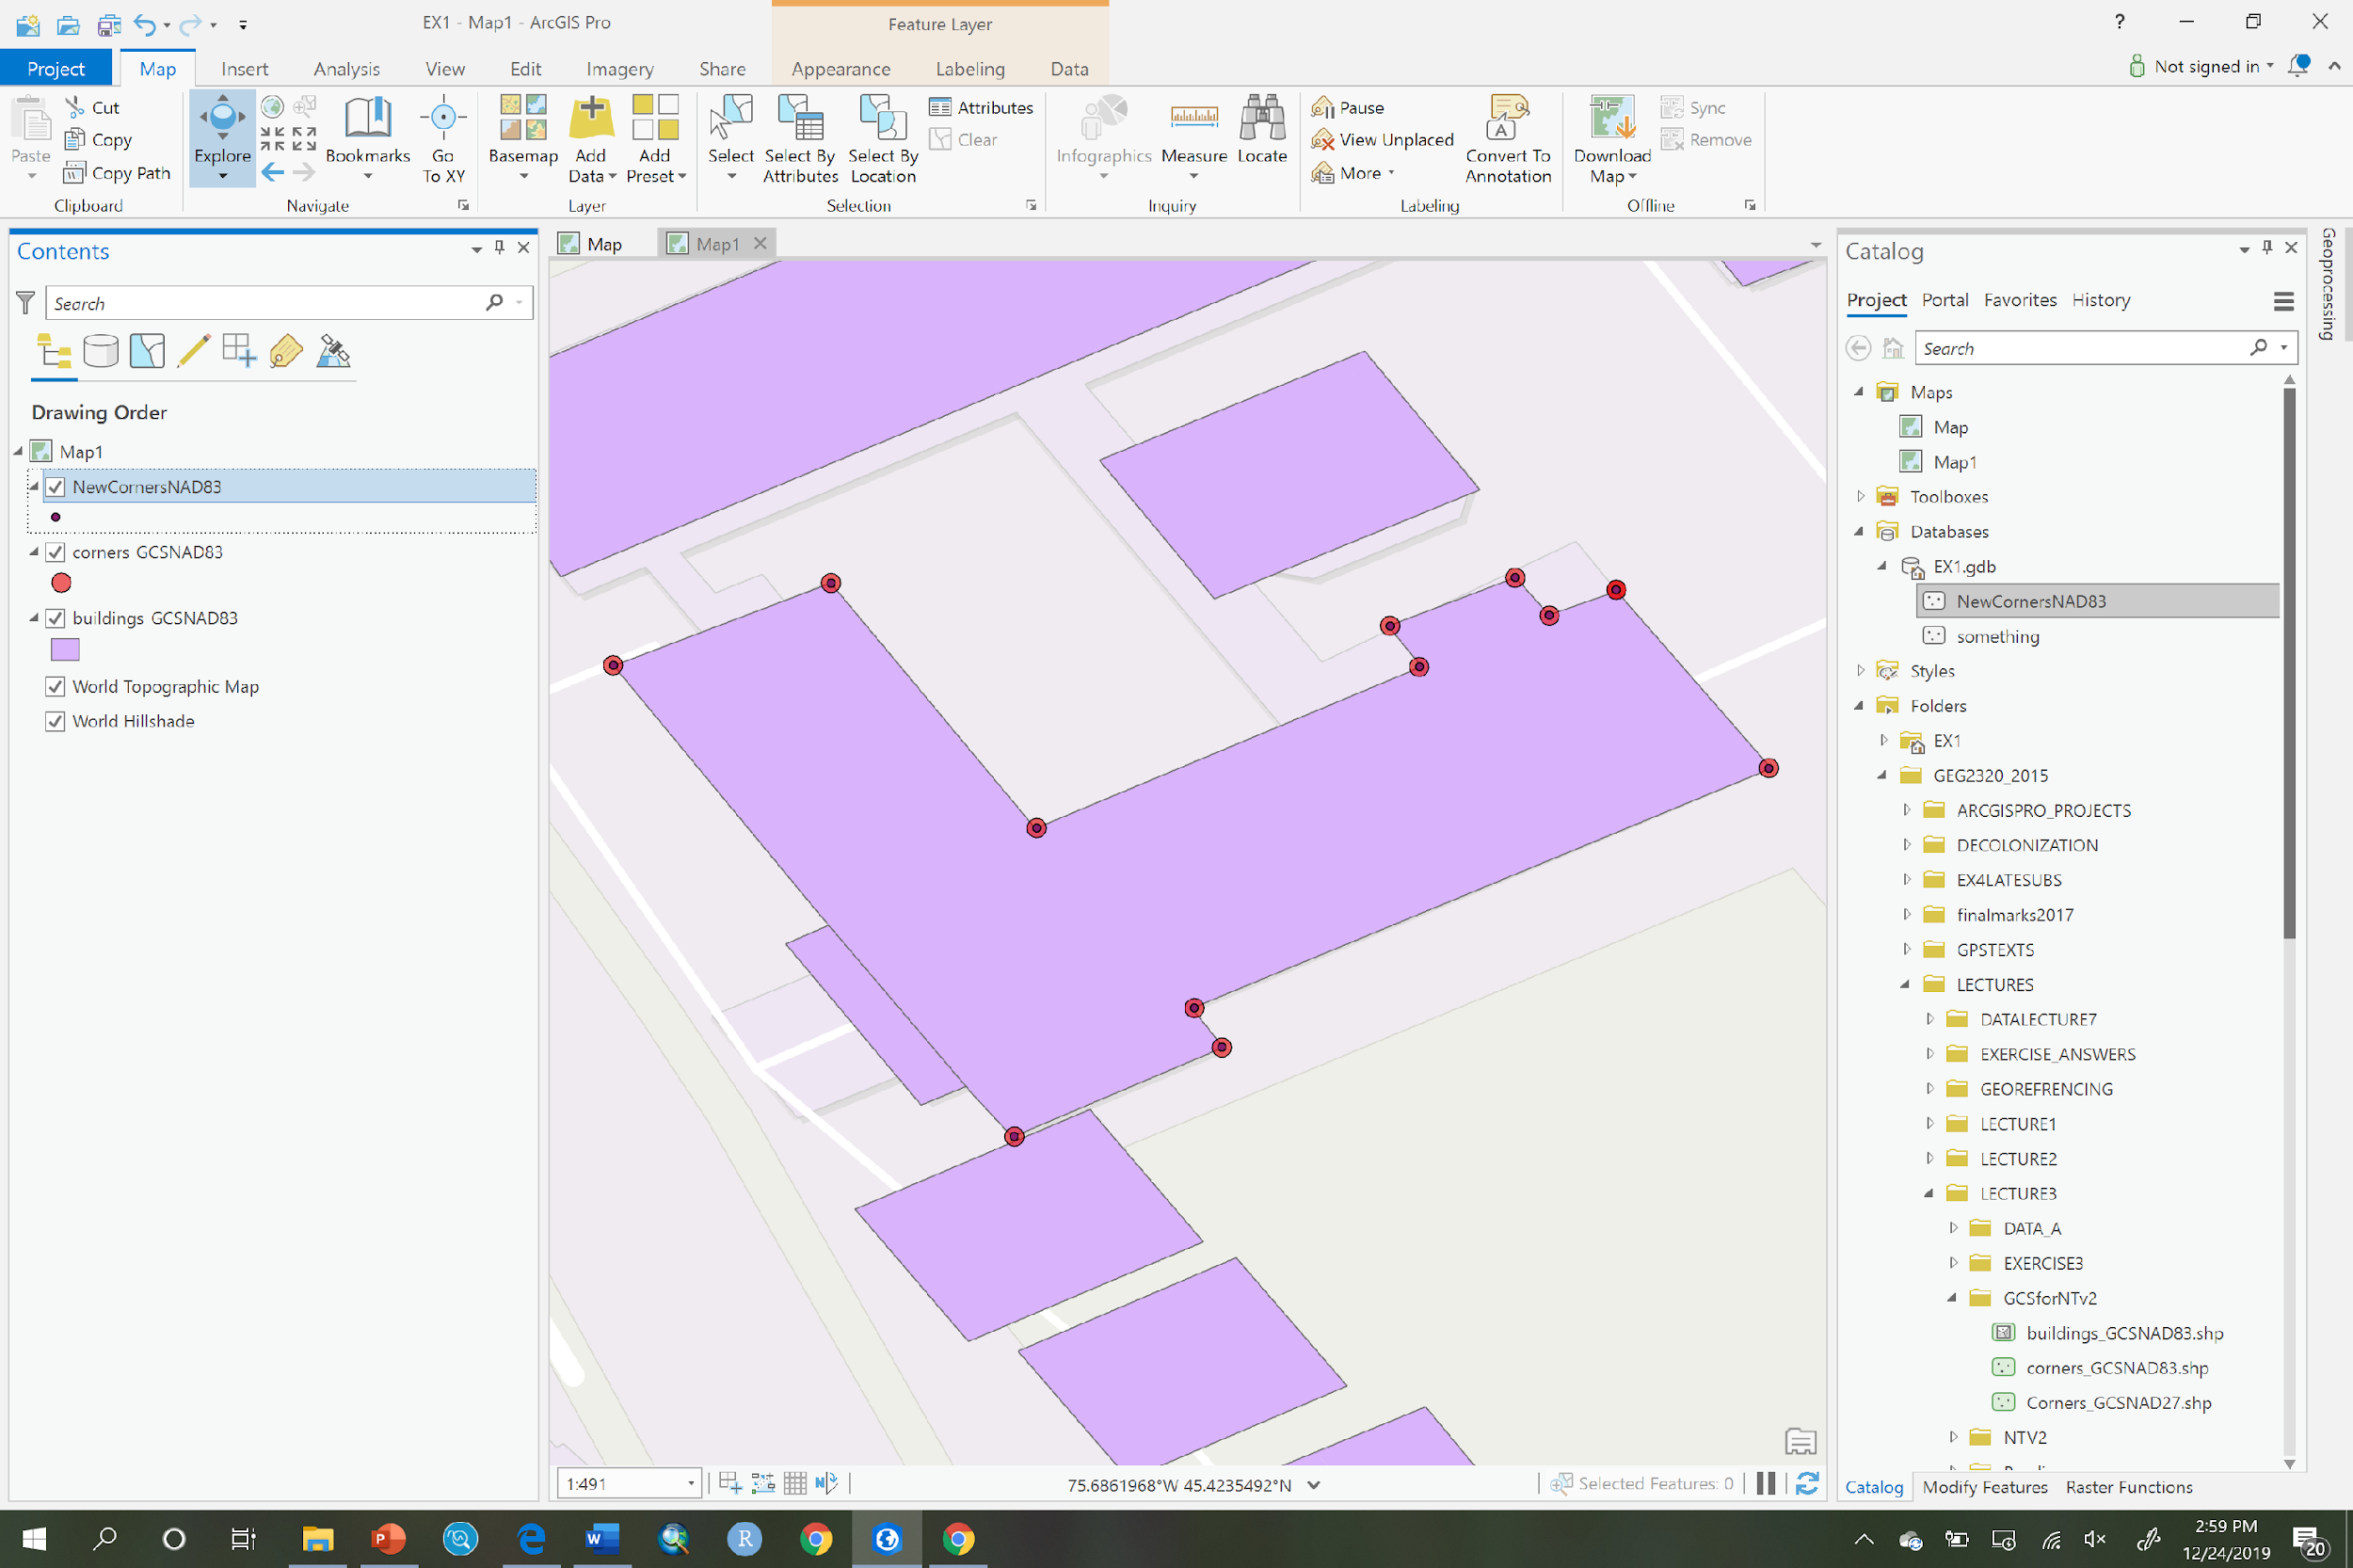

Répondez aux questions suivantes.

1. [2 point] Indiquer la distance réelle d'un degré de longitude aux latitudes suivantes en supposant que le modèle de la Terre est une sphère (voir Q3 et Q4):

|  |  |
| --- | --- |
| *Latitude* | *Distance (km)* |
| 5 |  |
| 40 |  |
| 56 |  |
| 65 |  |
| 90 |  |

Que remarquez-vous à propos de la distance réelle d'un degré de longitude, lorsque la latitude se rapproche de l'équateur? Pourquoi?

1. [2 points] Calculer les équivalents en degrés décimaux des coordonnées suivantes avec 5 décimales (voir Q2).

|  |  |  |  |  |
| --- | --- | --- | --- | --- |
| *Latitude* | *Longitude* | *Latitude dd* |  | *Longitude dd* |
| 45°6'37'' N | 75°40'12'' W |  |  |  |
| 45°12'12'' N | 75°54'46'' W |  |  |  |
| 45°15'15'' N | 75°26'2'' W |  |  |  |
| 45°19'27'' N | 76°2'52'' W |  |  |  |
| 45°17'34'' N | 75°54'22'' W |  |  |  |
| 45°18'30'' N | 75°35'6'' W |  |  |  |
| 45°14'44'' N | 75°53'60'' W |  |  |  |
| 45°20'31'' N | 76°2'51' W |  |  |  |
| 45°20'33'' N | 75°43'25'' W |  |  |  |
| 45°21'2'' N | 75°45'53'' W |  |  |  |
| 45°21'11'' N | 75°21'10'' W |  |  |  |
| 45°25'42'' N | 75°47'23'' W |  |  |  |
| 45°22'14'' N | 75°51'25'' W |  |  |  |
| 45°25'25'' N | 75°57'20'' W |  |  |  |
| 45°23'0'' N | 76°51'39'' W |  |  |  |
| 45°55'55'' N | 75°54'28'' W |  |  |  |
| 45°25'54'' N | 75°39'41'' W |  |  |  |
| 45°18'1'' N | 75°29'26'' W |  |  |  |
| 45°21'19'' N | 75°32'58'' W |  |  |  |
| 45°29'1'' N | 76°46'4'' W |  |  |  |

1. [2 points] Calculer l'incertitude de localisation à l'échelle de base pour les échelles cartographiques suivantes (voir Q5):

|  |  |
| --- | --- |
| *échelle* | *incertitude (m)* |
| 1 :500 |  |
| 1 :20000 |  |
| 1 :50000 |  |
| 1 :300000 |  |
| 1 :4000000 |  |

1. [2 point] Pourquoi l'incertitude augmente-t-elle avec une réduction de l'échelle de la carte?
2. [2 points] Calculez l'incertitude de localisation pour les couches géospatiales numériques vectorielles suivantes qui ont été numérisées à partir de cartes aux échelles de base indiquées (voir Q5) :

|  |  |
| --- | --- |
| *échelle* | *incertitude (m)* |
| 1 :5000 |  |
| 1 :20000 |  |
| 1 :50000 |  |
| 1 :300000 |  |
| 1 :4000000 |  |

1. [3 points] Calculez l'incertitude de la localisation pour les couches raster suivantes (*qui ont toutes des cellules carrées et ont été encodées à partir de couches géospatiales numériques vectorielles*), compte tenu des informations fournies dans le tableau (voir Q6):

|  |  |  |
| --- | --- | --- |
| *échelle* | *Résolution du raster en m (un côté d'une cellule)* | *incertitude (m)* |
| 1 :1000 | 0.50 |  |
| 1 :25000 | 4 |  |
| 1 :63360 | 30 |  |
| 1 :250000 | 60 |  |
| 1 :5000000 | 2000 |  |

1. [5 points] Une couche appelée **mine_entrances.shp** vous est fournie dans le fichier lab2.zip. Ces données représentent les emplacements des entrées de mines dans le système de référence nord-américain de 1927 (NAD27) (vous devez définir ce système de coordonnées à l'aide de l'outil de définition de la projection pour qu'ArcGIS le reconnaisse comme étant le NAD27). Créez un tableau indiquant la longitude et la latitude de chaque point (entrée de la mine) en NAD27 et en NAD83. Ajoutez une cinquième colonne dans laquelle vous calculez la distance réelle (en mètres) entre les coordonnées NAD27 et NAD83. Examinez le tableau que vous avez créé et expliquez ce que vous observez et pourquoi. **Conseil** : vous pouvez trier votre tableau en utilisant les colonnes qui vous intéressent afin de découvrir un profil.

|  |  |  |  |  |  |
| --- | --- | --- | --- | --- | --- |
|  | NAD27 | | NAD83 | |  |
| *MineID* | *Longitude* | *Latitude* | *Longitude* | *Latitude* | *Distance* |
|  |  |  |  |  |  |
|  |  |  |  |  |  |
|  |  |  |  |  |  |
|  |  |  |  |  |  |
|  |  |  |  |  |  |
|  |  |  |  |  |  |
|  |  |  |  |  |  |
|  |  |  |  |  |  |

1. [5 points] Lire les articles suivants du blog de Sarah Sibbett:

**Conseil** : pour traduire les articles du blog en français, vous pouvez utiliser une extension de navigateur pour la traduction, tel que Google Translate, ou simplement faire un clic droit sur l'article et cliquer sur Traduire si votre navigateur dispose déjà d'outils intégrés pour cela.

* <https://resources.esri.ca/getting-technical/your-guide-to-canadian-datum-transformations-and-arcgis-online-part-1>
* <https://resources.esri.ca/getting-technical/your-guide-to-canadian-datum-transformations-and-arcgis-online-part-2>
* <https://resources.esri.ca/getting-technical/your-guide-to-canadian-datum-transformations-and-arcgis-online-part-3>
  + Quels sont les systèmes de coordonnées utilisés pour la plupart des données canadiennes?
  + Quel est le système de coordonnées par défaut pour ArcGIS Pro?
  + Quelle transformation est nécessaire pour convertir les coordonnées de NAD83 SCRS en WGS84 au Canada?
  + Quelle transformation est nécessaire pour convertir les coordonnées de NAD83 Original à NAD83 CSRS en Ontario?
  + À Ottawa (voir la figure sur la page suivante), quelles sont les différences en mètres entre:
    - NAD27 et NAD83 (original).
    - NAD83 (original) et NAD83 CSRS.
    - NAD83 CSRS et WGS84.

**Notes**: Vous pouvez trouver les fichiers de transformation NTv2 de l'Ontario ici: <https://www.arcgis.com/home/item.html?id=7d26e16ba42040d7a4ae66a4e02d16a0>. Ces fichiers sont nécessaires lorsque l'on travaille avec des municipalités qui n'ont pas adopté les systèmes de coordonnées NAD83 ou WGS84. Pour télécharger les fichiers spécifiques aux provinces pour la transformation entre le NAD83 et le NAD83 CSRS, voir : <https://webapp.csrs-scrs.nrcan-rncan.gc.ca/geod/data-donnees/transformations.php?locale=fr> - vous devez créer un compte et vous connecter pour les télécharger. Vous voudrez peut-être en savoir plus sur le changement de 2022 aux États-Unis pour les données qui s'y trouvent et vous pouvez le lire ici: <https://geospatial.blogs.com/geospatial/2018/08/new-2022-state-plane-coordinate-system-will-change-locations-by-up-to-15-meters.html> (*rappel, ceci peut être traduit à l'aide d'extensions de navigateur*).

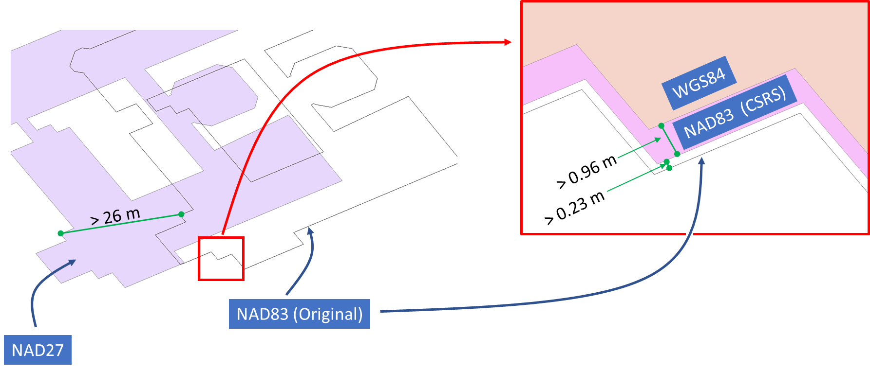

1. [4 points] Créez une carte (par exemple, une mise en page) dans le système de coordonnées « NAD 1983 Modified Transverse Mercator Zone 9 ». Aucune des couches que vous utiliserez n'a un système de coordonnées/projection prédéfini. Votre carte doit contenir les couches suivantes que vous trouverez dans lab2.zip:

|  |  |
| --- | --- |
| Couches | Métadonnées des systèmes de coordonnées |
| buildings_1_NAD83.shp | North American Datum of 1983 |
| buildings_2_NAD27.shp | North American Datum of 1927 |
| buildings_3_NAD27_UTM18N.shp | Universal Transverse Mercator Zone 18 N based on NAD27 geographic coordinates |
| buildings_4_NAD83_CANADA_ALBERS.shp | Canada Albers Equal Area Conic based on NAD83 geographic coordinates |